Министерство образования Российской Федерации

ТОМСКИЙ ГОСУДАРСТВЕННЫЙ УНИВЕРСИТЕТ СИСТЕМ УПРАВЛЕНИЯ И РАДИОЭЛЕКТРОНИКИ (ТУСУР)

Кафедра радиотехники и защиты информации (РЗИ)

К ЗАЩИТЕ ДОПУСТИТЬ

Заведующий кафедрой РЗИ

д-р техн. наук, проф.

____________ В.Н.Ильюшенко

«____»_______________2004 г.

**РАЗРАБОТКА МЕТОДИКИ РАСЧЕТА МЕЖКАСКАДНОЙ КОРРЕКТИРУЮЩЕЙ ЦЕПИ УСИЛИТЕЛЯ НА МОЩНЫХ ПОЛЕВЫХ ТРАНЗИСТОРАХ**

Пояснительная записка к дипломной работе

РТФ ДР.431126.001 ПЗ

СОГЛАСОВАНО

Консультант по экономической части доц. каф. экономики ТУСУР

____________ А.И. Ясельская

«____»_______________2004 г.

Консультант по охране труда

нач. отдела охраны труда ТУСУР

_____________ Л.И. Кодолова

«____»_______________2004 г.

Cтудент гр. 149-1

_______________ А.В. Мазуров

«____»_______________ 2004 г.

Руководитель дипломной работы

Профессор кафедры РЗИ

_________________ А.А. Титов

«____»_______________ 2004 г.

2004

РЕФЕРАТ

Дипломная работа 80 с., 26 рис., 21 табл., 44 источника.

СВЕРХШИРОКОПОЛСНЫЕ УСИЛИТЕЛИ МОЩНОСТИ, МОЩНЫЕ ПОЛЕВЫЕ ТРАНЗИСТОРЫ, МЕЖКАСКАДНЫЕ КОРРЕКТИРУЮЩИЕ ЦЕПИ, АМПЛТУДНО-ЧАСТОТНАЯ ХАРАКТЕРИСТИКА, НЕРАВНОМЕРНОСТЬ АМПЛТУДНО-ЧАСТОТНОЙ ХАРАКТЕРИСТИКИ.

Объектом исследований являются сверхширокополосные усилители мощности (СУМ) с межкаскадными корректирующими цепями (МКЦ).

Цель работы – разработка методики расчета межкаскадной корректирующей цепи усилителя на мощных полевых транзисторах, обеспечивающей максимальный коэффициент передачи при заданных неравномерности амплитудно-частотной характеристики (АЧХ) и полосе пропускания.

Область возможного применения – создание интегральных микросхем мощных сверхширокополосных усилителей систем нелинейной радиолокации.

В процессе работы проведено сравнение МКЦ и выбор схемы обеспечивающей максимальный коэффициент передачи при заданной неравномерности амплитудно–частотной характеристики.

В результате работы была определена схема, обеспечивающая заданные характеристики и разработана методика расчета этой схемы.

В ходе работы был использован пакеты математических и инженерных вычислений *MATLAB 6.1, Maple V Release 4, MathCAD 2000*. Отчет выполнен в текстовом редакторе *Microsoft Word 2000.*

Министерство образования Российской Федерации

ТОМСКИЙ ГОСУДАРСТВЕННЫЙ УНИВЕРСИТЕТ СИСТЕМ УПРАВЛЕНИЯ И РАДИОЭЛЕКТРОНИКИ

(ТУСУР)

Кафедра радиоэлектроники и защиты информации

(РЗИ)

УТВЕРЖДАЮ

Зав. кафедрой РЗИ

________________В.Н.Ильюшенко

«_____»__________________ 2004г.

**ЗАДАНИЕ (Вставить подписанное задание)**

На дипломную работу студенту гр. 149-1

радиотехнического факультета

Мазурову Алексею Викторовичу

1. Тема работы: Разработка методики расчета межкаскадной корректирующей цепи усилителя на мощных полевых транзисторах (утверждена приказом ректора по университету от «____» ____________2004 г. №______).
2. Срок сдачи законченной работы: 10 июня 2004 г.
3. Цель исследования и области возможного использования результатов:

Разработка методики расчета межкаскадной корректирующей цепи усилителя на мощных полевых транзисторах, обеспечивающей максимальный коэффициент передачи при заданных неравномерности амплитудно-частотной характеристики (АЧХ) и полосе пропускания. Методика необходима для создания интегральных микросхем мощных сверхширокополосных усилителей систем нелинейной радиолокации.

1. Исходные данные для исследования:

Титов А.А. Расчет межкаскадной корректирующей цепи многооктавного усилителя мощности на полевых транзисторах. // Радиотехника.–1989.–№12.–с.30–33.

Титов А.А. Расчет межкаскадной корректирующей цепи многооктавного транзисторного усилителя мощности. // Радиотехника.–1987.–№1.–с.29–31.

КоваленкоВ.С., Хотунцев Ю.Л. Широкополосное межкаскадное согласование СВЧ транзисторов в усилителях мощности. // Известия вузов СССР. Сер. Радиоэлектроника. – 1976.– №11.–с.43–46.

Бабак Л.И., Дьячко А.Н. Проектирование сверхширокополосных усилителей на полевых транзисторах // Радиотехника. – 1988. - № 7. – С. 87 – 90.

1. Вопросы, подлежащие исследованию и разработке:

* 1. Оптимизация наиболее эффективной схемы МКЦ по результатам расчета для 3П602А и КП907А.
  2. Вывод аналитического выражения для описания коэффициента передачи каскада с МКЦ.

5.4. Синтез функции-прототипа передаточной характеристики.

* 1. Синтез нормированных значений МКЦ для различных допустимых отклонений АЧХ от требуемой формы.
  2. Проверка синтезированных таблиц.
  3. Разработка вопросов техники безопасности и производственной санитарии.
     1. Анализ опасностей и вредностей на рабочем месте инженера – исследователя.
     2. Разработка мероприятий, обеспечивающих безопасное ведение экспериментального исследования.
     3. Разработка инструкций по безопасному проведению экспериментального исследования.
  4. Разработка организационно – экономических вопросов.
     1. Обоснование целесообразности разработки работы.
     2. Организация и планирование работ по разработке темы работы.
     3. Расчет затрат на разработку работы.
     4. Оценка эффективности разработанного проекта.

5.7.Определение патентной чистоты и конкурентоспособности методики расчета МКЦ.

1. По результатам исследований и разработки представить следующую документацию.

6.1. Чертежи

Схемы четырех наиболее эффективных МКЦ 1 лист

Сетевой график и карта исследований 1 лист

6.2. Демонстрационные плакаты

Метод параметрического синтеза 1лист

Синтез МКЦ 1лист

Нормированные значения элементов МКЦ 1лист

Проверка синтезированных таблиц с помощью программы оптимизации 1лист

6.3. Пояснительная записка должна отражать следующие особенности работы:

теоретический расчет оптимальной функции прототипа;

теоретический расчет нормированных значений элементов МКЦ;

вывод формулы для описания в символьном виде коэффициента передачи каскада с МКЦ.

7. Задание принято к исполнению.

Студент гр.149-1 ___________________Мазуров А.В.

«____» _____________2004г.

1. Задание согласовано.

Консультант по организационно– экономической части проекта,

________________________________

________________________________

_______________________

«_____» ___________2004г.

Консультант по вопросам охраны труда,

________________________________

________________________________

_______________________

«_____» ___________2004г.

Руководитель дипломного проектирования

Титов Александр Анатольевич,

Профессор кафедры РЗИ

_______________________

«_____» ___________2004г.

**Содержание**

1. Введение 8

2 Обзор и анализ схем МКЦ 10

2.1 Программа оптимизации OPTIMAMP 10

2.2 Схема исследования 14

2.3 Сравнительный анализ МКЦ 15

3 Расчет МКЦ по результатам сравнительного анализа 22

3.1 Общие положения методики расчета МКЦ 22

3.2 Вывод аналитического выражения для описания коэффициента передачи каскада с МКЦ 24

3.3 Синтез функции-прототипа передаточной характеристики 26

3.4 Анализ полученных результатов 28

4 Технико-экономическое обоснование 32

4.1 Обоснование целесообразности разработки проекта 32

4.2 Организация и планирование работы 35

4.3 Расчет экономических показателей на разработку проекта 37

4.3.1 Расчет затрат на материалы для разработки проекта 37

4.3.2 Расчет заработной платы 38

4.3.3 Определение расходов на машинное время 39

4.3.4. Расчет потребляемой компьютером энергии 40

4.3.5 Расчет затрат на накладные расходы 41

4.3.6 Составление сметы затрат на проектирование 41

4.4 Оценка эффективности научно-исследовательской работы. 41

5 Обеспечение безопасности жизнедеятельности 42

5.1 Общие положения 42

5.2 Анализ опасных и вредных производственных факторов на этапе эксплуатации и мероприятия по их устранению 44

5.3 Анализ опасных и вредных производственных факторов, связанных с рабочим местом разработчика 45

5.3.1 Влияние опасных и вредных факторов на разработчика 45

5.3.2 Производственная санитария 47

5.3.3 Требования к освещенности рабочего места. Расчет естественного и искусственного освещения 48

5.3.4 Ионизирующее излучение 49

5.3.5 Анализ требований, предъявляемых к уровням шумов 49

5.3.6 Микроклимат 51

5.3.7 Расчет воздухообмена в помещении 53

5.3.8 Эргономический анализ 56

5.3.9 Антропометрические показатели 57

5.3.10 Режимы работы 59

5.3.11 Оценка условий труда 61

5.3.12 Пожарная профилактика 63

5.4 Инструкции по технике безопасности 64

5.4.1 Электробезопасность 64

5.4.2 Оказание первой помощи при поражении электрическим током 67

5.4.3 Обязанности пользователя 67

Список использованных источников 70

# Введение

Сверхширокополосные усилители мощности находят широкое применение в радиотехнических системах предназначенных для передачи и приема сложных радиосигналов, системах нелинейной радиолокации, системах противодействия и управления, поиска, хранения и обработки информации, быстродействующих цифровых системах передачи данных, оптоэлектронных и акустоэлектронных устройствах, аппаратуре для физических исследований [1].

При разработке СУМ разработчик сталкивается с рядом трудностей. Так при разработке возникает проблема разработки широкополосных усилительных каскадов с заданным наклоном АЧХ. Она связана с необходимостью компенсации наклона АЧХ источников усиливаемых сигналов; устранения частотно-зависимых потерь в кабельных системах связи; выравнивания АЧХ малошумящих усилителей, входные каскады которых реализуются без применения цепей высокочастотной коррекции. Так же известно, что усилительные свойства транзисторов падают с ростом частоты усиливаемых сигналов. Это является причиной того, что коэффициент усиления одного усилительного каскада СУМ ультравысокочастотного и сверхвысокочастотного диапазонов не превышает 3-8 дБ [1]. В этом случае увеличение коэффициента усиления каждого каскада, например, на 2 дБ позволяет повысить коэффициент полезного действия всего СУМ в 1,2 -1,5 раза [36].

Поэтому важно обеспечить согласование усилительных каскадов. Это возможно сделать с помощью высокочастотных схем коррекции, которые позволяют обеспечить дополнительный подъем АЧХ СУМ.

Известные схемные решения построения МКЦ СУМ отличаются большим разнообразием. Однако из-за сложности настройки и высокой чувствительности характеристик усилителей к разбросу параметров сложных МКЦ, в СУМ ультравысокочастотного и сверхвысокочастотного диапазонов практически не применяются МКЦ более третьего-четвертого порядков.

В последнее время наблюдается тенденция к использованию в выходных каскадах мощных полевых транзисторов. Обычно в таких схемах используются МКЦ. В тоже время в литературе не встречается их сравнительный анализ. Также нет и методики подходящей для расчета всех видов МКЦ.

Поэтому, целью данной работы, является разработка методики расчета МКЦ усилителя, обеспечивающий максимальный коэффициент передачи при заданных неравномерности АЧХ и полосе пропускания, по итогам сравнительного анализа МКЦ СУМ на полевых транзисторах.

Сравнительный анализ будем производить исходя из условия обеспечения максимального коэффициента усиления каскада при заданной полосе пропускания и допустимого отклонения АЧХ.

# 2 Обзор и анализ схем МКЦ

# 2.1 Программа оптимизации OPTIMAMP

Для анализа МКЦ была использована программа оптимизации OPTIMAMP (в дальнейшем программа) написанная с помощью пакета математических и инженерных вычислений *MATLAB 6.1*. Данная программа предназначена для оптимизации и построения АЧХ электронных схем. Дадим краткое описание и приемы работы с программой.

В основе программы лежит метод узловых потенциалов. Поэтому для исследования устройства необходимо заменить электрическую схему её эквивалентной схемой.

После замещения электрической схемы эквивалентной необходимо внести значения элементов в программу. Для этого проделываем следующие действия. Открываем пакет *MATLAB*. В командной строке набираем  **optimamp.** Появляются два окна изображенных на рисунках 2.1 и 2.2. В основное тело программы (в дальнейшем главной) необходимо внести значения эквивалентной схемы. Для этого «кликнем» на **файл** и выберем **новый проект**. Затем начнем вносить значения элементов. Под диалоговым окном имеется ряд функциональных окон. Первое окно предназначено для выбора элементов. Нажимаем на треугольник рядом с буквой **R** и выбираем элемент. В соседнем окне вводим индекс этого элемента. Следующее окно предназначено для указания на оптимизацию выбранного элемента. Если в этом окне поставит галочку то данный элемент, в ходе выполнения программы, будет, подвергнут оптимизации. Далее, в соседнем окне, вводим номинал элемента. Нажав на треугольник около соседнего окна, выбираем величину номинала. Следующие четыре окна предназначены для указания узлов подключения элементов. Здесь следует отметить особенность подключения управляемого источника тока источника тока (в программе он обозначается как S). Сначала указываются узлы управления, а потом узлы подключения источника тока. Причем важно указать направление тока. После того как вся информация об элементе внесена, нажимаем на кнопку **Новый**  и повторяем аналогичные действия для нового элемента. Для удаления всего элемента предназначена кнопка **Удалить**. После того как все элементы будут внесены, необходимо указать входные и выходные узлы. Это производиться в окне под названием **узлы**. Справа от того окна находиться окно под названием **оптимизация.**  В нем, в подокне **частоты,** вводим диапазон частот, в котором проводится оптимизация по следующей схеме: *нижняя частота : шаг : верхняя частота* (например, 100е6 : 5е7 : 2е9). В окне **коэффициент** вводим желаемый коэффициент передачи устройства. Под ним находятся окна для выбора единицы измерения коэффициента передачи **К (раз)** и **S21(дБ).** Для выбора необходимо просто поставить точку в окне напротив соответствующего значения. Аналогично поступается и с окнами **Не оптимизировать**  и  **Оптимизировать.** В случае не оптимизации программа просто выдает АЧХ устройства исходя из анализа элементов введенных ранее. В случае оптимизации программа будет подбирать элементы, предназначенные для оптимизации, для достижения выбранного коэффициента передачи в заданной полосе частот. После того как все сведения о схеме будут введены, рекомендуется сохранить проект. Для этого нажимаем на **Файл** и выбираем пункт **Сохранить проект,** и сохраняемся в выбранной директории в файле с расширением **.mat**.

После этого нажимаем на кнопку **Пуск**. Если была выбрана оптимизация, то появляется окно (рисунок 2.3) свидетельствующее о процессе оптимизации. Этот процесс зависит от сложности схемы и может длиться несколько минут. По окончании процесса оптимизации появляется информационное окно изображенное на рисунке 2.4. В нем выводиться значения элементов, подвергнутые оптимизации. При желании их можно в нести в главную программу нажав **Установить.** Также в этом окне выводятся данные о количестве произведенных итераций, полученном значении целевой функции и максимальной неравномерности АЧХ выраженной в децибелах.

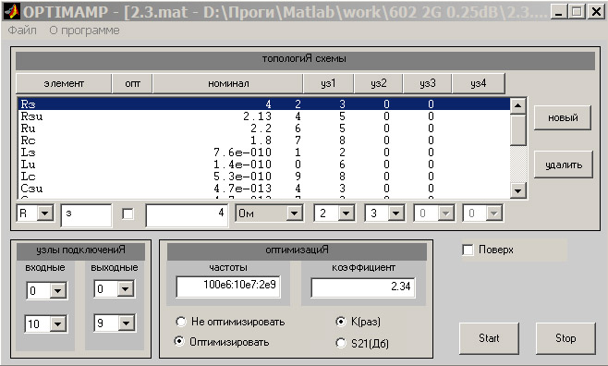

Рисунок 2.1 – Основное тело программы.

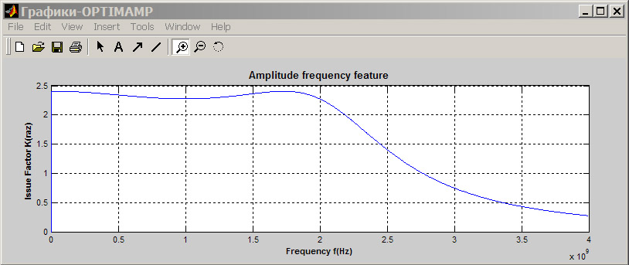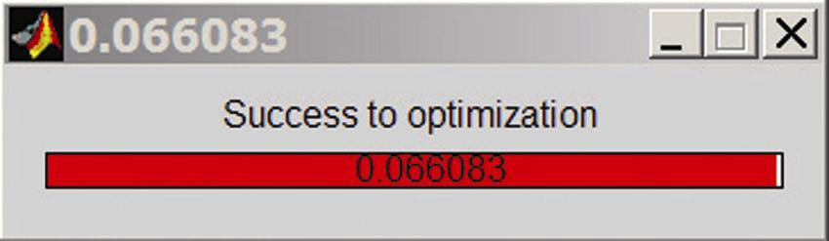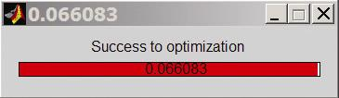

Рисунок 2.2 – Вспомогательное тело программы.

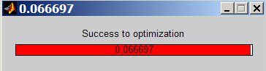

Рисунок 2.2 – Информационное окно 1.

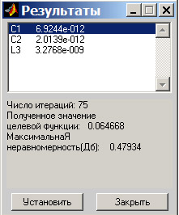

Рисунок 2.4 – Информационное окно 2.

Как видно из рисунков программа OPITMAMP позволяет путем подбора коэффициента передачи найти заданную неравномерность наклона АЧХ.

# 2.2 Схема исследования

Схема по которой исследовались усилители с МКЦ представлена на рисунке 2.6.



Рисунок 2.5 – Схема исследования МКЦ.

Для анализа усилителя с МКЦ все элементы схемы рисунка 2.5 заменяем их схемами замещения, состоящих из R, L, C элементов и зависимых или независимых источников тока.

В качестве схемы замещения полевого транзистора используем схему представленной на рисунке 2.5 [37,40,41].



Рисунок 2.6 – Эквивалентная схема полевого транзистора.

Исследования проводились в двух диапазонах частот: 10-200 МГц на транзисторе КП907Б и 100-2000 МГц на транзисторе 3П602А. Значения элементов схемы замещения для этих двух транзисторов представлены в таблице 2.1 [37, 41]. У транзистора КП907Б отсутствуют значения элементов Lз, Lc, Lи, Rз, но, согласно [41], эти элементы из схемы замещения можно исключить.

Таблица 2.1 – Значения элементов схемы замещения транзисторов 3П602А и КП907Б.

|  |  |  |
| --- | --- | --- |
| **Элемент** | **3П602А** | **КП907Б** |
| Lз, нГн. | 0,565 | ––––– |
| Lc, нГн. | 0,33 | ––––– |
| Lи, нГн. | 0,141 | ––––– |
| Сзи, пФ. | 0,47 | 20 |
| Сзс, пФ. | 0,47 | 5 |
| Сси, пФ. | 0,02 | 13 |
| Rз, Ом. | 4 | ––––– |
| Rзи, Ом. | 2,13 | 10 |
| Rи, Ом. | 2,2 | 0,6 |
| Rc, Ом. | 1,8 | 13 |
| S, А/В. | 0,1 | 0,15 |

Значения элементов Jg, Rg, Rн схемы исследования следующие:

Jg, A…………………………………………………………………...…….1,0

Rg, Ом……………………………………………………………………….50

Rн, Ом……………………………………………………………………….50

# 2.3 Сравнительный анализ МКЦ

Сравнительный анализ был проведен исходя из следующих критериев:

1. МКЦ должна обеспечивать максимальный коэффициент передачи по напряжению (далее коэффициент передачи) в заданной полосе частот.

2. При максимальном коэффициенте передачи неравномерность АЧХ не должна быть более **± 0.5 Дб**.

Используя эти критерии применительно к наиболее часто используемым схемам усилителей с МКЦ [2 – 35], с помощью программы OPTIMAMP, был проведен их сравнительный анализ. Исследованные схемы изображены на рисунках 2.7 – 2.22 [2–35].



Рисунок 2.7 – Четырехполюсная реактивная КЦ третьего порядка.



Рисунок 2.8 – Четырехполюсная диссипативная КЦ второго порядка.



Рисунок 2.9 – Двухполюсная диссипативная КЦ первого порядка.



Рисунок 2.10 – Двухполюсная диссипативная КЦ второго порядка.



Рисунок 2.11 – Двухполюсная диссипативная КЦ третьего порядка.



Рисунок 2.12 – Четырехполюсная диссипативная КЦ третьего порядка.



Рисунок 2.13 – Двухполюсная диссипативная КЦ второго порядка.



Рисунок 2.14 – Четырехполюсная реактивная КЦ третьего порядка.



Рисунок 2.15 – Двухполюсная реактивная КЦ первого порядка.



Рисунок 2.16 – Четырехполюсная диссипативная КЦ третьего порядка.



Рисунок 2.17 – Четырехполюсная диссипативная КЦ третьего порядка.



Рисунок 2.18 – Двухполюсная реактивная КЦ второго порядка.



Рисунок 2.19 – Четырехполюсная диссипативная КЦ третьего порядка.



Рисунок 2.20 – Четырехполюсная диссипативная КЦ второго порядка.



Рисунок 2.21 – Четырехполюсная диссипативная КЦ второго порядка.

Результаты анализа представлены в таблице 2.2. Как видно из таблицы максимальный коэффициент усиления при заданной неравномерности АЧХ **±0.5Дб** имеют схемы 2.7, 2.14 и 2.16. На рисунках 2.23. и 2.24 приведены АЧХ эти усилителей на транзисторах 3П602А и КП907Б соответственно.

Таблица 2.2 – Сравнительный анализ схем усилителей с МКЦ.

|  |  |  |
| --- | --- | --- |
| **Номер схемы** | **Коэффициент передачи для транзистора 3П602А в диапазоне частот**  **100-2000 МГц** | **Коэффициент передачи для транзистора КП907Б в диапазоне частот**  **10-200 МГц** |
| 2.7 | **2.34** | **1.65** |
| 2.8 | 1.44 | 0.96 |
| 2.9 | 1.41 | 0.92 |
| 2.10 | 1.4 | 0.92 |
| 2.11 | 1.39 | 0.9 |
| 2.12 | 1.33 | 0.92 |
| 2.13 | 1.62 | 0.51 |
| 2.14 | **2.2** | **1.456** |
| 2.15 | 1.01 | **–––––** |
| 2.16 | **2.16** | **1.11** |
| 2.17 | 1.74 | 1.16 |
| 2.18 | 1.78 | 1.16 |
| 2.19 | 1.62 | 0.49 |
| 2.20 | 0.92 | ––––– |
| 2.21 | 1.4 | 0.92 |

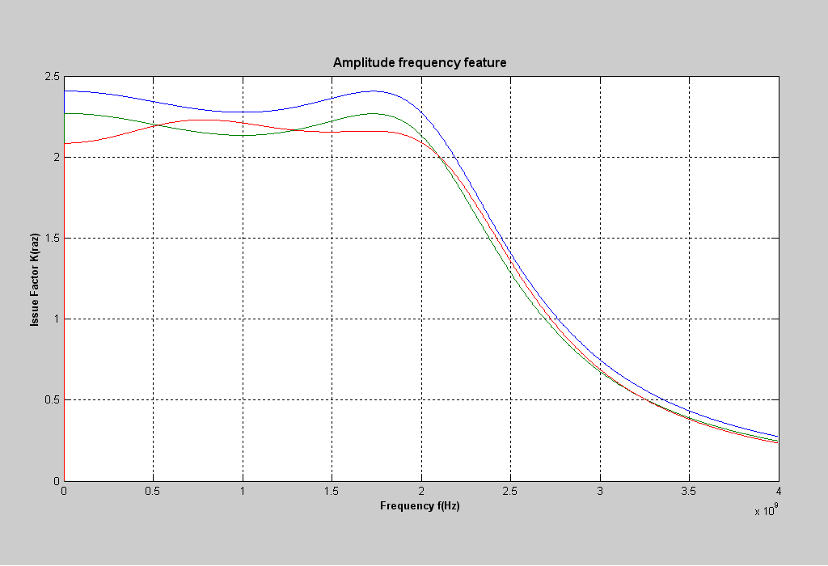

––––– - 2.7, ––––– -2.14, ––––– - 2.16.

Рисунок 2.23 – АЧХ усилителей на транзисторе 3П602А.

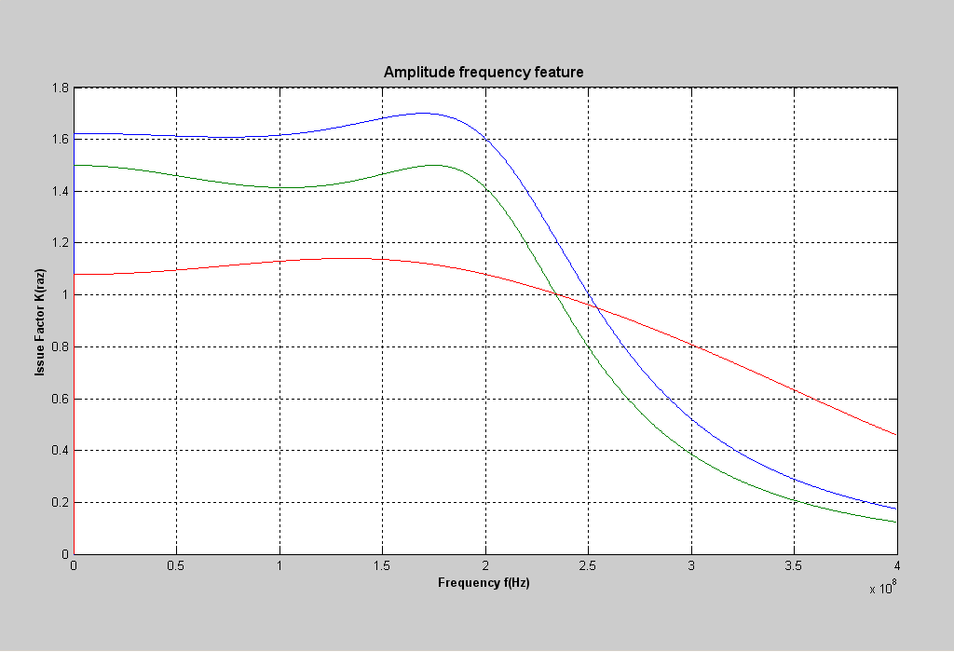

––––– - 2.7, ––––– - 2.14, ––––– - 2.16.

Рисунок 2.24 – АЧХ усилителей на транзисторе КП907Б.

Как видно из рисунков 2.23 и 2.24 максимальный коэффициент усиления имеет схема изображенная на рисунке 2.7. Однако при подробном рассмотрении этой схемы выявляются следующие особенности. Емкость *Свых* транзистора включается последовательно с *С1*. Так как при исследовании первый транзистор заменялся идеальным генератором напряжения, то влияние *Свых* учтено не было. Если учитывать это влияние, то коэффициент передачи данной корректирующей приблизиться к МКЦ рисунка 2.14. В МКЦ рисунка 2.14 емкость *Свых* включена параллельно *С1*. Поэтому её влияние может быть скомпенсировано уменьшением емкости *C1* на величину *Свых.* К тому же методика расчета усилителя с МКЦ рисунка 2.7 приведена в работе [30].

Исходя из всего вышесказанного, было принято решение о разработке методики расчета усилителя с МКЦ на мощном полевом транзисторе схемы изображенной на рисунке 2.14.

# 3 Расчет МКЦ по результатам сравнительного анализа

# 3.1 Общие положения методики расчета МКЦ

Для разработки методики расчета СУМ с выбранной МКЦ воспользуемся методом параметрического синтеза, описанного в [44]. Метод заключается в следующем. Согласно [37,43,44], коэффициент передачи усилительного каскада с МКЦ, в символьном виде, может быть описан дробно-рациональной функцией комплексного переменного:

, (3.1)

где ;

 - нормированная частота;

- текущая круговая частота;

 - верхняя круговая частота полосы пропускания широкополосного усилителя мощности, либо центральная круговая частота полосового усилителя;

- коэффициент передачи каскада на средних частотах;

 – коэффициенты, являющиеся функциями параметров МКЦ и элементов аппроксимации входного импеданса транзистора усилительного каскада, нормированных относительно  и сопротивления источника сигнала .

Зная коэффициенты  всегда можно рассчитать нормированные значения элементов МКЦ и составить таблицы нормированных значений элементов, соответствующих заданному наклону АЧХ. В этом случае, проектирование усилительного каскада сводится к расчету истинных значений элементов МКЦ, соответствующих заданным  и .

Для расчета коэффициентов  в [44] предложено воспользоваться методом оптимального синтеза теории фильтров [43].

В соответствии с указанным методом представим нормированное значение квадрата модуля передаточной характеристики (3.1) в виде:

, (3.2)

где *.*

Для расчета коэффициентов  составим систему линейных неравенств:

 (3.3)

где - дискретное множество конечного числа точек в заданной нормированной области частот; - требуемая зависимость  на множестве ;  - допустимое уклонение  от ; - малая константа.

Первое неравенство в (3.3) определяет величину допустимого уклонения АЧХ каскада от требуемой формы. Второе и третье неравенства определяют условия физической реализуемости рассчитываемой МКЦ. Учитывая, что полиномы числителя и знаменателя функции  положительны, модульные неравенства можно заменить простыми и записать задачу в следующем виде:

 (3.4)

Неравенства (3.4) являются стандартной задачей линейного программирования. В отличие от теории фильтров, где данная задача решается при условии минимизации функции цели: , неравенства (3.4) следует решать при условии максимизации функции цели: , что соответствует достижению максимального коэффициента усиления рассчитываемого каскада. Решение неравенств (3.4) позволяет получить векторы коэффициентов, соответствующие заданным и .

По известным коэффициентам функции (3.2), коэффициенты функции (3.1) определяются с помощью следующего алгоритма [43]:

1. В функции (3.2) осуществляется замена переменной , и вычисляются нули полиномов числителя и знаменателя.
2. Каждый из полиномов числителя и знаменателя представляется в виде произведения двух полиномов, один из которых должен быть полиномом Гурвица.
3. Отношение полиномов Гурвица числителя и знаменателя является искомой функцией (3.1).

Многократное решение системы линейных неравенств (3.4) для различных  и , расчет векторов коэффициентов  и вычисление нормированных значений элементов рассматриваемой МКЦ позволяют осуществить синтез таблиц нормированных значений элементов МКЦ, по которым ведется проектирование усилителей.

# 3.2 Вывод аналитического выражения для описания коэффициента передачи каскада с МКЦ

Воспользовавшись вышеописанным методом расчета, произведем расчет схемы, представленной на рисунке 2.14. Для вывода аналитического выражения коэффициента передачи каскада с МКЦ в схеме 2.6 заменим полевой транзистор его однонаправленной моделью [40]. Полученная схема представлена на рисунке 3.1.



Рисунок 3.1. – Схема каскада с МКЦ.

В области частот удовлетворяющих условию , где - постоянная времени входной цепи ПТ, входной и выходной импедансы транзисторов могут быть аппроксимированы *С* и *RC* – цепями [40]. Элементы указанных цепочек могут быть рассчитаны по следующим соотношениям [40]:

; (3.5)

; (3.6)

**, (3.7)

где - емкости затвор-исток, затвор-сток, сток-исток ПТ;

- крутизна ПТ;

- сопротивление нагрузки каскада.

С учетом (3.1) коэффициент передачи последовательного соединения МКЦ и транзистора, для схемы рисунка 2.14, может быть описан выражением:

 (3.8)

где ;

;

;

;

.

Предполагая известными  и , выразим элементы МКЦ:

;

; (3.9)

.

# 3.3 Синтез функции-прототипа передаточной характеристики

Согласно [43] для нахождения коэффициентов  необходимо представить нормированное значение квадрата модуля передаточной характеристики (3.1) в виде (3.3). Так как полиномы числителя и знаменателя  положительны, модульные неравенства заменим простыми и записать задачу в виде (3.4). Для нашего случая это выражение будет иметь вид:

 . (3.10)

Решая систему (3.10) при условии максимизации функции цели: *В3 = max*, найдем вектор коэффициентов , обеспечивающий получение максимального коэффициента усиления при заданной допустимой неравномерности АЧХ в заданном диапазоне частот.

По известным корням уравнения:



найдем коэффициенты .

Предлагаемая методика была реализована в виде программы в среде *Maple V Release 4,* с помощью которой получены нормированные значения элементов МКЦ для ряда значений  и . Результаты расчетов приведены в таблице 3.1.

Таблица 3.1 – Нормированные значения элементов МКЦ.

|  |  |  |  |
| --- | --- | --- | --- |
| Свхн | δ = ± 0,1  b1 = 1,562  b2 = 1,151  b3 = 0,567  C1н = 0,493  L2н = 1,077 | δ = ± 0,2  b1 = 1,743  b2 = 1,381  b3 = 0,806  C1н = 0,584  L2н = 1,191 | δ = ± 0,3  b1 = 1,864  b2 = 1,526  b3 = 0,992  C1н = 0,650  L2н = 1,257 |
| C3н | C3н | C3н |
| 1,2 | 9,790 | 34,630 | ––––––– |
| 1,4 | 4,521 | 6,760 | 9,117 |
| 1,6 | 3,221 | 4,216 | 5,026 |
| 1,8 | 2,632 | 3,261 | 3,726 |
| 2 | 2,296 | 2,761 | 3,087 |
| 2,5 | 1,868 | 2,164 | 2,359 |
| 3 | 1,661 | 1,891 | 2,038 |
| 3,5 | 1,539 | 1,735 | 1,858 |
| 4,5 | 1,402 | 1,563 | 1,662 |
| 6 | 1,301 | 1,438 | 1,521 |
| 8 | 1,234 | 1,356 | 1,431 |
| 10 | 1,196 | 1,312 | 1,381 |

|  |  |  |  |
| --- | --- | --- | --- |
| Свхн | δ = ± 0,4  b1 = 1,958  b2 = 1,631  b3 = 1,152  C1н = 0,706  L2н = 1,304 | δ = ± 0,5  b1 = 2,038  b2 = 1,714  b3 = 1,294  C1н = 0,755  L2н = 1,336 | δ = ± 1,0  b1 = 2,345  b2 = 1,962  b3 = 1,883  C1н = 0,960  L2н = 1,417 |
| C3н | C3н | C3н |
| 1,4 | 11,870 | 15,328 | 131,302 |
| 1,6 | 5,763 | 6,471 | 10,320 |
| 1,8 | 4,116 | 4,465 | 6,012 |
| 2 | 3,350 | 3,577 | 4,506 |
| 2,5 | 2,509 | 2,635 | 3,107 |
| 3 | 2,150 | 2,241 | 2,574 |
| 3,5 | 1,950 | 2,025 | 2,292 |
| 4,5 | 1,735 | 1,794 | 2,001 |
| 6 | 1,582 | 1,632 | 1,801 |
| 8 | 1,485 | 1,528 | 1,645 |
| 10 | 1,432 | 1,472 | 1,608 |

Зная нормированные значения элементов МКЦ можно произвести расчет реальных элементов по следующей методике.

* Задаем сопротивление генератора *Rг*, сопротивление нагрузки *Rн*, верхнюю граничную частоту пропускания усилителя *fв*, допустимую неравномерность АЧХ δ.
* Используя справочные данные транзистора, выбранного в качестве усилительного элемента, по выражению (3.5) находим *Свх*.
* Нормируем *Свх* относительно *fв* и *Rг*:

*Свхн =* ***2 . π.******.*** *Свх****.*** *Rг.* (3.11)

* Из таблицы 3.1, в колонке с заданной неравномерностью, находим ближайшее к полученной *Свхн* значение *Свхн.*
* Для этого значения *Свхн* находим *С1н, С3н* и *L2н*.
* При разнормировке полученных значений элементов МКЦ находим истинные значения элементов, обеспечивающие заданную неравномерность.
* Коэффициент усиления каскада находим по выражению:

. (3.12)

# 3.4 Анализ полученных результатов

Воспользовавшись вышеописанной методикой, проведем сравнительный анализ результатов полученных при помощи программы OPTMAMP. Сравним результат, полученный этой программой при оптимизации МКЦ с результатом, полученным при помощи вышеизложенной методикой.

Для этого, согласно методике, найдем значения элементов МКЦ в усилителях:

1. На транзисторе 3П602А с граничной частотой 2 ГГц и неравномерностью АЧХ ±0,5дБ.
2. На транзисторе КП907Б с граничной частотой 200 МГц и неравномерностью АЧХ ±0,5дБ.

Согласно выражению (3.5) и данных таблицы 2.1 при *Rг* = *Rн =* 50 Ом найдем значения *Свх* этих транзисторов.

Для транзистора 3П602А:

*Ф.*

Для транзистора 3КП907Б:

*Ф.*

Нормированные значения *Свхн:*

Для транзистора 3П602А:

**

Для транзистора КП907Б:

**

При заданной неравномерности АЧХ ±0,5дБ в таблице 3.1 находим ближайшее значение *Свхн* и соответствующие ей *С1н, С3н* и *L2н.*

Для транзистора 3П602А:

*Свхн = 2,0; С1н =0,755; С3н =* 3,577; *L2н =*1,336.

Для транзистора КП907Б:

*Свхн =3,5; С1н =0,755; С3н =1,906* ; *L2н =1,336*.

После разнормировки получим следующие значения элементов МКЦ.

Для транзистора 3П602А:







Для транзистора КП907Б:







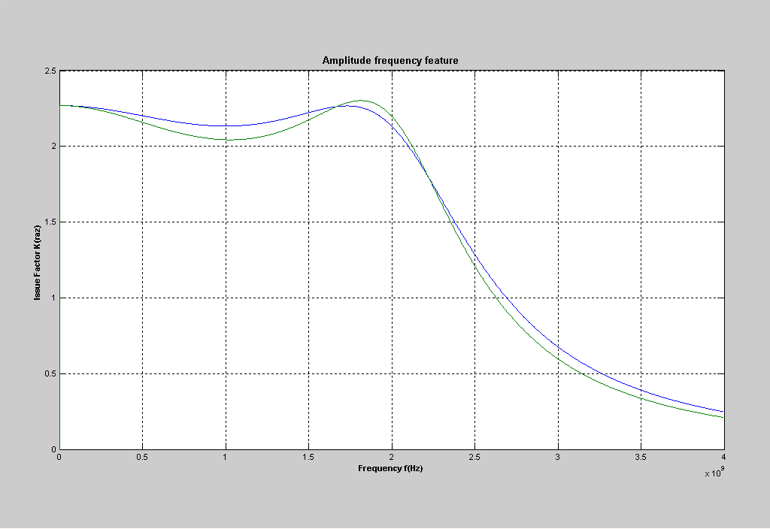

Рисунок 3.2 – Сравнение АЧХ усилителей рассчитанных: при помощи программы оптимизации **––––** , при помощи синтезированных таблиц –––– на транзисторе 3П602А.

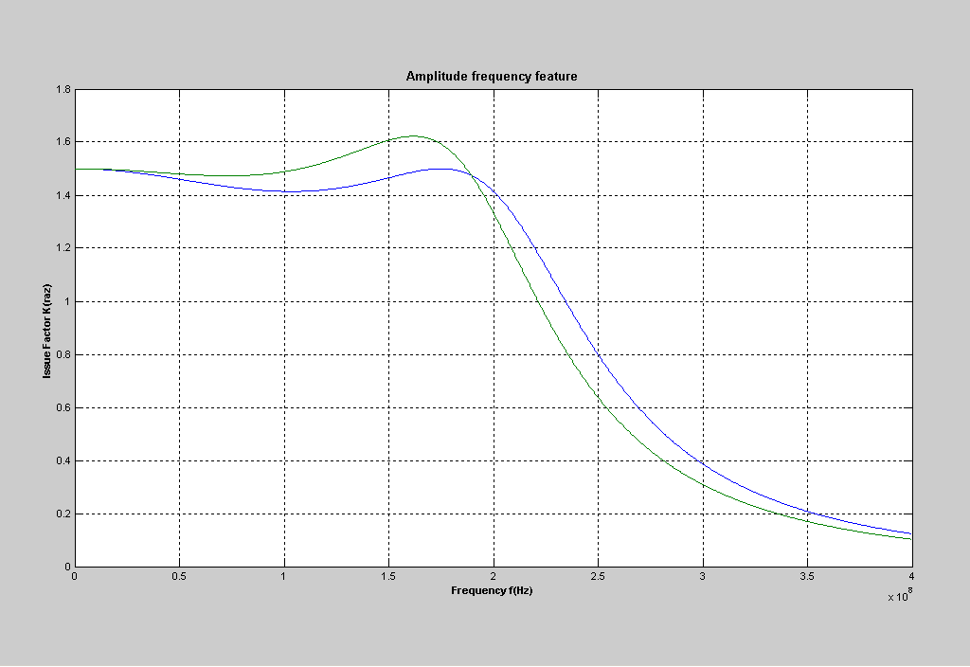

Рисунок 3.3 – Сравнение АЧХ усилителей рассчитанных: при помощи программы оптимизации **––––** , при помощи синтезированных таблиц –––– на транзисторе КП907Б.

Результаты сравнения представлены на рисунке 3.2 для усилителя на транзисторе 3П602А и рисунке 3.3 для усилителя на транзисторе КП907Б. Как видно, предлагаемая методика позволяет осуществить синтез таблиц нормированных значений элементов МКЦ, является достаточно точной, и обеспечивает сокращение времени, необходимого для проектирования и экспериментальной отработки усилителей.

# 4 Технико-экономическое обоснование

# 4.1 Обоснование целесообразности разработки проекта

Технико-экономическое обоснование дипломной работы основывается на отсутствии простой в применении методики расчета МКЦ необходимой при проектировании сверхширокополосных усилителей. Целью данного дипломного проекта является разработка методики расчета МКЦ сверхширокополосного усилителя на мощных полевых транзисторах, обеспечивающий максимальный коэффициент передачи при заданных неравномерности АЧХ и полосе пропускания. Данная методика необходима для создания интегральных микросхем мощных сверхширокополосных усилителей систем нелинейной радиолокации. Помимо этого методика может быть использована и при инженерных расчетах. Экономический эффект при этом основывается на том, что разработчик при минимальных затратах средств и времени может спроектировать сверхширокополосный усилитель с заданными характеристиками.

При оценке научно - технического уровня разработки применяется метод балльных оценок. Метод балльных оценок заключается в том, что каждому фактору по принятой шкале присваивается определенное количество баллов. Общую оценку приводят по сумме баллов всех показателей или рассчитывают по формуле. На основе полученной оценки делают вывод о целесообразности разработки. На основе оценок признаков работы определяется коэффициент научно-технической уровня (НТУ) работы по формуле:

, (4.1)

где *JНТУ* – комплексный показатель качества разрабатываемого продукта;

*n* – количество показателей качества разработанного продукта (nmin=4);

*Кi* – коэффициент весомости i-го показателя в долях единицы, устанавливается экспертным путем;

*Xi* – относительный показатель качества, устанавливается экспертным путем по десятибалльной шкале.

По таблицам 4.1 – 4.4 определим баллы и коэффициенты значимости для методики расчета МКЦ.

Таблица 4.1 – Оценка уровня новизны

|  |  |  |
| --- | --- | --- |
| **Уровень** | **Характеристика уровня новизны** | **Баллы** |
| Принципиально новое | Новое направление в науке и технике, новые факты и закономерности, новая теория, принципиально новое устройство, вещество, способ. | 8-10 |
| Новое | По-новому объясняются те же факты, закономерности, новые понятия, дополняются и уточняются ранее полученные результаты. | 5-7 |
| Относительно новое | Систематизируются, обобщаются имеющиеся сведения, новые связи между факторами, объектами; результатом являются новые эффективные решения, более простые способы достижения прежних результатов, частичная модификация с признаками новизны. | 1-4 |
| Не обладает новизной | Результат ранее был известен. | 0 |

### 

Таблица 4.2 – Баллы значимости теоретического уровня

|  |  |
| --- | --- |
| **Баллы значимости теоретических уровней.** | **Баллы** |
| Установка закона, разработка новой теории. | 10 |
| Глубокая разработка проблемы, многоаспектный анализ, взаимозависимость между фактами и наличием объяснения. | 8 |
| Разработка способа (алгоритма, программы, устройства, вещества и т. д.) | 6 |
| Элементарный анализ связей между фактами (наличие гипотезы, комплексного прогноза, классификатора, объяснений к версии, рекомендации). | 2 |
| Описание отдельных элементарных фактов (вещества, свойств, отношений, изложение наблюдений, опыта, результатов наблюдений и измерений). | 0 |

Таблица 4.3 – Возможность реализации результатов

|  |  |
| --- | --- |
| Время реализации | **Баллы** |
| В течение первых пяти лет | 10 |
| От пяти до десяти лет | 4 |
| Свыше десяти лет | 2 |
| **Масштаб реализации** |  |
| Одно или несколько предприятий | 2 |
| Отрасль | 4 |
| Народное хозяйство | 10 |

Таблица 4.4 – Значение весовых коэффициентов

|  |  |
| --- | --- |
| **Признак НТУ** | **Весовой коэффициент** |
| Уровень новизны | 0,4 |
| Теоретический уровень | 0,3 |
| Возможность реализации | 0,2 |

По уровню новизны разработанная методика расчета МКЦ может быть охарактеризована как относительно новая, т.к. данная методика является обобщением теоретических исследований и экспериментов, освещенных в технической литературе за последние 15 лет, т.е. по шкале уровня новизны система имеет 4 балла.

По шкале теоретического уровня системе присваивается 6 баллов, так как произведена разработка принципиально новой методики расчета МКЦ.

По шкале возможности реализации системе присваивается 10 баллов, так как при существующем уровне развития усилительных устройств проект, возможно, реализовать в течение первых пяти лет.

По масштабу реализации присваиваем 4 балла, так как данная методика применима не только для расчета при создании сверхширокополосных усилителей, но также и для расчета сверхширокополосных усилителей в других отраслях радиоэлектроники.

Проведем расчет коэффициента НТУ по формуле (4.1)

.

Таблица 4.5 – Уровень развития

|  |  |
| --- | --- |
| **Уровень развития** | **Баллы** |
| Низкий | 1-4 |
| Средний | 5-7 |
| Сравнительно высокий | 8-10 |
| Высокий | 11-14 |

Разработанная система имеет средний уровень развития, поэтому разработка имеет экономическую и техническую целесообразность.

# Организация и планирование работы

Составление перечня работ необходимо для определения трудоемкости отдельных видов работ и общей трудоемкости выполнения дипломного проекта.

Трудоемкость работ определяется по сумме трудоемкости этапов и видов работ, оцениваемых экспериментальным путем, в человеко-днях, и носит вероятностный характер, так как зависит от множества трудно учитываемых факторов, поэтому применяются оценки минимально возможной трудоемкости выполнения отдельных видов работ – *tmin*, максимально возможной – *tmax*, ожидаемое значение трудоемкости – *tож* рассчитывается по формуле:

 . (4.2)

Оценка трудоемкости работ приведена в таблице 4.6

Таблица 4.6 − Перечень работ и оценка их трудоемкости

|  |  |  |  |  |
| --- | --- | --- | --- | --- |
| Номер и наименование работ | Исполнитель | Трудоёмкость, в рабочих днях | | |
| tmin | tmax | tож |
| **Подготовительный этап** | | | | |
| 1. Ознакомление с поставленными задачами, получение, разработка технического задания | Инженер | 2 | 4 | 3 |
| 2. Поиск необходимой литературы. | Инженер | 3 | 5 | 4 |
| 3. Работа с литературой. | Инженер | 7 | 8 | 6 |
| 4. Выбор и сравнительный анализ схем МКЦ. | Инженер | 7 | 10 | 9 |
| 5. Утверждение задания на дипломную практику. | Руководитель | 1 | 2 | 2 |
| 6. Составление отчёта по преддипломной практике. | Инженер | 6 | 8 | 7 |
| 7. Защита преддипломной практики. | Инженер | 2 | 3 | 2 |
| **Основной этап** | | | | |
| 8. Вывод аналитического выражения для описания коэффициента передачи каскада с МКЦ. | Инженер  Руководитель | 5  1 | 7  2 | 6  2 |
| 9. Синтез функции прототипа передаточной характеристики. | Инженер  Руководитель | 5  1 | 7  2 | 6  2 |
| 10. Синтез нормированных значений МКЦ для различных допустимых отклонений АЧХ от требуемой. | Инженер  Руководитель | 5  1 | 7  2 | 6  2 |
| 11. Проверка синтезированных таблиц. | Инженер  Руководитель | 5  1 | 7  2 | 6  2 |
| **Заключительный этап** | | | | |
| 12. Проработка вопросов безопасности жизнедеятельности | Инженер | 3 | 5 | 4 |
| 13. Проработка технико-экономического обоснования | Инженер | 3 | 5 | 4 |
| 14. Согласование вопросов безопасности жизнедеятельности. | Инженер | 1 | 3 | 2 |
| 15. Согласование технико-экономического обоснования | Инженер | 1 | 3 | 2 |
| 16. Оформление дипломного проекта и графического материала. | Инженер | 7 | 9 | 8 |
| 17. Проверка отчета и графического материала | Руководитель | 1 | 3 | 2 |
| 18. Согласование, утверждение документации | Инженер | 4 | 7 | 5 |
| Итого | Инженер | - | - | 71 |
| Руководитель | - | - | 12 |

На основании таблицы 4.6 построим линейный график работ представленный в приложении РТФ ДР. 431126.001 ПЗ.

# 4.3 Расчет экономических показателей на разработку проекта

Расчет сметной стоимости проектирования производится по формуле:

*К= См+ Сос+ Сдоп+ Ссо+ Саморт+ Сэнер +Снр,*  (4.3)

где *К* - единовременные затраты, руб.;

*См* - стоимость материалов и комплектующих, руб.;

*Сос* - основная заработная плата научно-технического персонала, участвующего в разработке, руб.;

*Сдоп* - районный коэффициент, руб.;

*Ссо* - отчисления по единому социальному налогу, руб.;

*Саморт* - стоимость машинного времени, руб.;

*Снр* - накладные расходы (по административно-хозяйственному управлению, содержанию зданий, охране труда и др.), руб.;

*Сенер* – затраты на электроэнергию, руб.

# 4.3.1 Расчет затрат на материалы для разработки проекта

Затраты на материалы для проведения проектирования приведены в таблице 4.7

Таблица 4.7 – Стоимость материалов для разработки проекта.

|  |  |  |  |  |  |
| --- | --- | --- | --- | --- | --- |
| **Наименование материалов** | **Единица измерения** | | **Цена, руб.** | **Расходуемое количество** | **Сумма расходов, руб.** |
| Дискета | Шт. | | 14 | 5 | 70 |
| Компакт диск CD-R | Шт. | | 15 | 1 | 15 |
| Тетрадь, 48 листов. | Шт. | | 12 | 1 | 12 |
| Ручка шариковая | Шт. | | 5 | 1 | 5 |
| Бумага офисная | Упаковка | | 85 | 1 | 85 |
| Картридж для принтера | Шт. | 120 | | 1 | 120 |
| ИТОГО: |  | | | | 307 |

# 4.3.2 Расчет заработной платы

Основная заработная плата рассчитывается как:

*Сосн = Сд1* ***.*** *Т1 + Сд2* ***.*** *Т2,* (4.4)

где *Зд1, Зд2* – дневная зарплата руководителя и инженера соответственно;

*Т1 ,Т2* – затраты труда руководителя и инженера.

Средняя дневная зарплата работника рассчитывается по формуле:

где *Ом* – месячный должностной оклад работника;

*М* – количество месяцев работы в течении года (М = 11,2 при отпуске 24 дня);

*Rр* – районный коэффициент;

*Фг* – действительный годовой фонд рабочего времени работника.

Таблица 5.8 – Расчет действительного годового фонда рабочего времени

|  |  |
| --- | --- |
| **Показатели рабочего времени** | **Число дней** |
| Количество нерабочих дней  -выходные  -праздничные | 103  7 |
| Календарное число дней | 365 |
| Планируемый отпуск | 24 |
| Невыходы по болезни | 7 |
| Действительный фонд рабочего времени *Фг* | 224 |

В таблице 4.9 представлены месячные должностные оклады работников.

Таблица 4.9 – Месячные должностные оклады

|  |  |  |
| --- | --- | --- |
| **Исполнители** | **Разряд** | **Оклады, руб.** |
| Руководитель  Инженер | 15  12 | 2543  561 |

Пользуясь таблицей 4.6, произведен учет рабочего времени каждого из работников. Результаты представлены в таблице 4.10. Согласно таблице 4.6 руководитель был занят на разработке темы - 12 рабочих дней, инженер - 71 рабочих дня. Расчеты, связанные с зарплатой, представлены в таблице 4.11.

Таблица 4.11 – Основная зарплата исполнителей (ОЗП)

|  |  |  |  |
| --- | --- | --- | --- |
| **Исполнитель** | **Занятость** | **Дневная зарплата, руб./день** | **ОЗП, руб.** |
| Руководитель | 12 | 165,3 | 1983,6 |
| Инженер | 71 | 36,5 | 2591,5 |
| Итого: 4575,1 | | | |

Дополнительная зарплата (ДЗП) составляет 30% от ОЗП.

*ДЗП = ОЗП* ***.*** *0,3* = 4261,5 **.** 0,3 = 1372,5 руб.

Отчисления на социальные нужды (ОСН) включают (% от ЗПрк):

- пенсионный фонд 28%;

- социальное страхование 4%;

- медицинское страхование 3,6%;

- местный налог - транспортный 1%.

Таким образом,

*ОСН = ЗПпк* ***.*** *0,356* = 4261,5 **.** 0,356 = 1628,7 руб.

Общий фонд заработной платы составит:

*Фзп = ОЗП + ДЗП+ ОСН =* 4575,1 + 1372,5 + 1628,7 = 7576,3 руб.

# 4.3.3 Определение расходов на машинное время

При разработке устройства был использован компьютер, на него

рассчитываются амортизационные отчисления:

 (4.5)

где *Цбал*– балансовая стоимость j-го вида оборудования, руб.(12000руб.);

*НА* – норма годовых амортизационных отчислений (для компьютера *НA*=0,25);

*gj* - количество единиц j-го вида оборудования;

*tpj* – время работы j-го вида оборудования, час;

*Фэф* – эффективный фонд времени работы оборудования, час.

Работа на компьютере производилась при анализе схем МКЦ (30 дней), оформлении отчета по преддипломной практике (12 дней), синтезе нормированных значений МКЦ для различных допустимых отклонениях АЧХ (10 дней), проверке синтезированных таблиц (4 дня), проработке вопросов безопасности жизнедеятельности (5 дней), проработке вопросов экономики (5 дня), оформлении пояснительной записки и графического материала (17 дней) по 3 часа в день. Т.е. в общей сложности время работы составило 249 часов.

По формуле (4.5) получаем

 рубля.

# 4.3.4. Расчет потребляемой компьютером энергии

Затраты на потребляемую компьютером энергию равны:

*Сэнер = W⋅Т⋅S,*  (4.6)

где *W* – мощность компьютера, кВт;

*Т* – время работы на компьютере, час;

*S* – тариф на электроэнергию, S = 0,9 руб.

Подставляя значения, получим:

Сэнер = 0,3⋅249⋅0,9 = 67,23 руб.

# 4.3.5 Расчет затрат на накладные расходы

К статье «Накладные расходы» относятся расходы на производство, управление и хозяйственное обслуживание, которые в равной степени касаются всех разработок, проводимых в организации. Накладные расходы рассчитываются в размере 20% от суммы всех прямых затрат на разработку, в нашем случае они составляют 1535,2 руб.

# 4.3.6 Составление сметы затрат на проектирование

Затраты на проектирование приведены в таблице 4.12.

Таблица 4.12 - Затраты на разработку проекта

|  |  |
| --- | --- |
| **Наименование статьи** | **Затраты, руб.** |
| Затраты на материалы | 307 |
| Основная заработная плата | 4575,1 |
| Дополнительная зарплата | 1372,5 |
| Отчисления во внебюджетные фонды | 1628,7 |
| Машинное время | 244,9 |
| Затраты на электроэнергию | 67,23 |
| Накладные расходы | 1535,2 |
| ИТОГО: | 9834,5 |

# 4.4 Оценка эффективности научно-исследовательской работы.

Результатом проделанной работы является методика расчета, упрощающая расчет сверхширокополосных усилителей с МКЦ. Благодаря этой методике уменьшаются время и затраты на расчет усилителей, что в свою очередь приводит, к удешевлению этих усилителей.

# 5 Обеспечение безопасности жизнедеятельности

# 5.1 Общие положения

Безопасность жизнедеятельности − это система законодательных, социально-экономических, организационных, технологических, гигиенических и лечебно-профилактических мероприятий и средств, обеспечивающих безопасность, сохранение здоровья и работоспособности человека в процессе труда (ГОСТ 12.0.002-80).

С развитием техники и широким внедрением механизации и автоматизации производственных процессов уменьшается роль физического труда человека, однако, возрастает роль умственной нагрузки и возникает проблема нервного утомления.

В целях предупреждения травматизма и профессиональных заболеваний при воздействии опасных и вредных производственных факторов (ОВПФ) на предприятиях применяются меры по их предупреждению и устранению, а также снижению степени воздействия на работающих.

Для снижения воздействия ОВПФ на разработчика во время работы в первую очередь необходим их тщательный анализ.

Опасными называются производственные факторы, воздействие которых на работающего в определенных условиях человека приводит к травме или другому внезапному ухудшению здоровья. Если же производственный фактор приводит к заболеванию или снижению работоспособности при длительном воздействии, то его считают вредным (ГОСТ 12.0.003-74). Согласно ГОСТ 12.0.003-74 ССБТ ‘‘Система стандартов безопасности труда. Опасные и вредные производственные факторы. Классификация’’ ОВПФ подразделяются на четыре группы:

- физические;

- химические;

- психофизиологические;

- биологические.

К физическим ОВПФ относятся:

* повышенная запыленность и загазованность воздуха рабочей зоны;
* повышенная или пониженная температура поверхностей оборудования или материалов;
* повышенные уровни шума вибраций;
* повышенное или пониженное атмосферное давление;
* при разработке, в процессе применения ЭВМ - повышенная нагрузка на органы зрения;
* недостаток или отсутствие освещения и другое.

К опасным химическим и вредным производственным факторам относятся химические вещества, которые по характеру воздействия на организм человека подразделяются на токсичные, раздражающие и другие. Проникать в организм человека они могут через желудочно-кишечный тракт, органы дыхания, потные покровы и слизистую оболочку.

К биологическим ОВПФ относятся микроорганизмы и продукты их жизнедеятельности.

К психофизиологическим ОВПФ относятся физические (статические и динамические) и нервно-психологические перегрузки: умственное перенапряжение, монотонность труда, эмоциональные и другие перегрузки.

Кроме опасных и вредных производственных факторов также на условия труда человека значительное влияние оказывает его интенсивность, т.е. мера затраты человеком физической и умственной энергии в единицу времени. Согласно ГОСТ12.1.005-76 установлены следующие категории работ:

1. Легкие физические работы (категория I) - работы, производимые сидя, стоя или связанные с ходьбой, но не требующие систематического физического напряжения или поднятия и переноски тяжестей; энергозатраты до 172 Дж/с;

2. Физические работы средней тяжести (категория II), при которых расход энергии составляет 172-232 Дж/с;

3. тяжелые физические работы (категория III), связанные с энергозатратами более 293 Дж/с.

В разделе обеспечения безопасности жизнедеятельности производится анализ опасных и вредных факторов на стадии эксплуатации автоматизированной системы централизованного дистанционного управления и контроля, а также производственных факторов, связанных с рабочим местом разработчика. Кроме того, описывается инженерное решение комплекса защитных мероприятий от выявленных опасных и вредных производственных факторов.

# 5.2 Анализ опасных и вредных производственных факторов на этапе эксплуатации и мероприятия по их устранению

Объектом разработки является автоматизированная система централизованного дистанционного управления и контроля для автоматического радиопеленгатора АРП-75. Система выполнена с использованием микросхем, питающее напряжение 5 В, при этом не потребляются значительные токи. Схемотехническое решение полностью исключает возможность поражения током пользователя. В данном случае ОВПФ, влияющие на обслуживающий персонал в процессе эксплуатации относятся к группе физических и психофизиологических.

Воздействие электромагнитного излучения на организм пользователя зависит только от мощности излучаемого поля. Само устройство не несет такой опасности, поэтому мероприятия, связанные с предотвращением возможности поражения электромагнитным излучением рассматриваться не будут.

Защита от психофизиологических ОВПФ основана на использовании индикаторных устройств, с которых информация воспринимается без напряжения глаз человека.

В нашем случае управление и контроль радиопеленгатором производится с автоматизированного рабочего места сменного инженера, представляющего собой ПЭВМ. Таким образом, при эксплуатации разрабатываемой системы рабочее место сменного инженера мало, чем отличается от рабочего места разработчика.

В заключение следует отметить, что в данном подразделе выявлены все ОВПФ на этапе эксплуатации.

# 5.3 Анализ опасных и вредных производственных факторов, связанных с рабочим местом разработчика

# 5.3.1 Влияние опасных и вредных факторов на разработчика

В данном подразделе рассматриваются вопросы, связанные с организацией рабочего места разработчика в соответствии с нормами промышленной санитарии, техники безопасности, эргономики, пожарной безопасности.

Рабочее место - это зона приложения труда определенного работника или группы работников. Организация рабочего места должна соответствовать требованиям безопасности, эргономики.

Невыполнение этих требований может привести к производственной травме работника. Неправильная организация труда приводит к преждевременному утомлению из-за перенапряжения отдельных органов, нерационального чередования движений, их монотонности. Неправильное цветовое и архитектурное решение интерьера вызывает отрицательные эмоции. Если на рабочем месте не гарантирована полная безопасность, это также влияет на работу человека. Комплекс условий, окружающих человека, или отдельный элемент этого комплекса может явиться причиной травматизма, профессиональных заболеваний, снижения производительности труда. Безопасность жизнедеятельности человека заключается в том, чтобы обеспечить безопасность и безвредность в процессе труда, в том, чтобы сама работа не была тяжелой, утомительной, монотонной.

Рациональная организация рабочего места (РМ) учитывает оптимальную планировку, степень автоматизации, выбор рабочей позы человека и др.

Определим, с какими ОВПФ связана работа на рабочем месте в соответствии с классификацией по ГОСТ 12.0.003-74 приведенной выше.

Можно выделить следующие ОВПФ, воздействующие на разработчика:

* физические ОВПФ - шум оборудования, микроклиматические условия, освещенность;
* психофизиологические ОВПФ - физические (статические, динамические) и нервно-психологические (умственное перенапряжение, монотонность труда, эмоциональные перегрузки).

Разработчик не подвержен воздействию химических и биологических ОВПФ.

Влияние вышеперечисленных неблагоприятных факторов может привести к отрицательным для человека последствиям. Например, длительное воздействие на человека неблагоприятных метеорологических факторов резко ухудшает самочувствие, снижает производительность труда и часто приводит к заболеваниям. Длительное воздействие шума большой интенсивности приводит к патологическому состоянию организма, к его утомлению. Утомление может постепенно перейти в глухоту и глухость, обнаруживаемые через несколько лет работы. Интенсивный шум вызывает изменение сердечно-сосудистой системы, сопровождаемые нарушением тонуса и ритма сердечных сокращений, изменяется кровяное артериальное давление. Шум приводит к нарушению нормальной работы желудка. Особенно страдает центральная нервная система.

По специфике своей работы разработчик подвержен действию нервно-психологических нагрузок. Монотонность работы, эмоциональные и умственные перегрузки уменьшают его работоспособность и производительность. Особенно страдает центральная нервная система.

Итак, согласно ГОСТ 12.1.005-66 по степени физической тяжести работу инженера-разработчика можно отнести к первой категории сложности, включающей в себя легкие физические работы, то есть работы, производимые сидя, стоя или связанные с ходьбой, но не требующие систематического физического напряжения при поднятии и переносе тяжестей. Энергозатраты до 162 Дж/с. Основными нагрузками на организм являются нагрузки нервно-психического характера. В связи с этим необходимо оберегать организм от переутомления. Большое значение в работе такого характера имеет комплекс производственной гимнастики, снижающей переутомление и усталость.

# 5.3.2 Производственная санитария

Для продуктивной работы разработчика необходимо, чтобы условия труда на его рабочем месте соответствовали психологическим, санитарно-гигиеническим требованиям безопасности труда.

Рабочие места проектируются с учетом усредненных антропометрических данных человека. При работе инженера за столом, конструкции стола и стула должны обеспечивать оптимальное положение тела человека. Расстояние от пола до поверхности стола должно составлять 0.75 м, высота сидения - 0.42 м, высота проема для ног - 0.6 м, глубина проема - 0.5м. Естественно, что данные значения усреднены и для разных людей они будут различны.

При планировании промышленных помещений, необходимо соблюдать нормы полезной площади для работающих и объем промышленного помещения. Объем помещения, где находится рабочее место разработчика, составляет 70 м3 , при этом его размеры:

* длина 5 м;
* ширина 4 м;
* высота 3.5 м.

Исходя из данных габаритов, площадь помещения равна 20 м2. В помещении оборудовано 2 рабочих места, следовательно, на одного работника приходится 10м2 площади и 35 м3 объема, что удовлетворяет санитарным нормам СН 425-71, согласно которым объем на одного работающего должен превышать 15 м3, а площадь 6 м2.

# 5.3.3 Требования к освещенности рабочего места. Расчет естественного и искусственного освещения

Значение освещения в процессе жизнедеятельности, и особенно в производственной сфере - очень велико. При долговременной работе недостаточная освещенность рабочей зоны приводит к ослаблению зрительной активности и ухудшению зрения работающего. Правильно выполненная система освещения имеет большое значение в снижении производственного травматизма, уменьшая потенциальную опасность многих производственных факторов; создает нормальные условия для работы органам зрения и повышает общую работоспособность организма.

Согласно санитарно-гигиеническим требованиям рабочее место инженера должно освещаться естественным и искусственным освещением.

Естественное освещение используется в дневное время суток. Источником света является Солнце. Искусственное освещение необходимо в темное время суток или при недостаточном естественном освещении. Источниками света являются лампы накаливания.

Рабочая зона или рабочее место освещается в такой степени, чтобы можно было хорошо видеть процесс работы, не напрягая зрения, и чтобы исключалось прямое попадание лучей источника света в глаза. Кроме того, уровень освещения определяется степенью точности зрительных работ. Наименьший размер объекта различения составляет 0.5 - 1 мм. По нормам освещенности СНИП 11-4-79 и отраслевым нормам, работа инженера-разработчика относится к четвертому разряду зрительной работы. Для этого разряда рекомендуется освещенность 200 лк.

Основной задачей светотехнических расчетов является определение требуемой площади световых проёмов при естественном освещении и потребляемой мощности осветительных приборов при искусственном.

Учитывая, что в помещении площадь оконного проема составляет около 8 м2, применение одного бокового освещения недостаточно для данного помещения. Следовательно, в помещении необходимо использовать искусственное освещение только в темное время суток.

# 5.3.4 Ионизирующее излучение

При работе на ПЭВМ электронно-лучевая трубка монитора испускает ряд излучений: рентгеновское и бета-излучение, идущее из кинескопа. Бета-излучение обнаруживается лишь в нескольких сантиметрах от экрана, рентгеновское - в 20-30 см.

Предел облучения категории Б, согласно НРБ – 76187 составляет 0.5 бэр/год.

Оценим дозу облучения, которую поучает инженер за год:

*Д = Ф* ***.*** *(Е+М),* (5.1)

где *Е* – естественный фон, Е = 2⋅10-5 бэр/год;

*М* - излучение от монитора, при работе инженера с компьютером,

*М* = 6⋅10-5 бэр/час;

*Ф* – годовой фонд рабочего времени, час;

*Д* = 260⋅8⋅(2⋅10-5 + 6⋅10-5) = 0,166 бэр/год;

Т.е, доза облучения инженер получилась на порядок ниже установленных норм.

# 5.3.5 Анализ требований, предъявляемых к уровням шумов

Шум является одним из наиболее распространенных в производстве вредных факторов. Длительное воздействие шума большой интенсивности приводит к патологическому состоянию организма, к его утомлению. С физиологической точки зрения шум рассматривается как звук, мешающий разговорной речи и негативно влияющий на здоровье человека. У человека ослабляется внимание, страдает память. Все это приводит к снижению производительности труда.

Стандарт ГОСТ 12.1.028-80 "Шум. Определение шумовых характеристик источников шума в верберационном помещении. Технический метод" распространяется на машины, технологическое оборудование и другие источники шума, которые создают в воздушной среде все виды шумов по ГОСТ 12.1.003-83. Шум на рабочих местах создается работающим оборудованием, а также проникает извне. Согласно ГОСТ 12.1.003-76 «Шум. Общие требования безопасности» основной характеристикой шума является уровень звукового давления в активной полосе частот, вычисляемый по формуле:

*L = 20 lg ( P/P0 ) [дБ],*  (5.2)

где *L* – уровень звукового давления, дБ;

*Р* – среднеквадратическая величина звукового давления, Па;

*Р0* – пороговая величина, воспринимаемая человеческим ухом, Па.

*Р0* = 2×10-5 Па.

Значения предельно допустимых уровней шума для различных рабочих мест приведем в таблице 5.1.

Таблица 5.1 - Допустимые уровни звукового давления и уровня звука на рабочих местах.

|  |  |  |  |  |  |  |  |  |  |
| --- | --- | --- | --- | --- | --- | --- | --- | --- | --- |
| **Рабочие**  **места** | **Уровни звукового давления, дБ, в активной**  **полосе частот, Гц** | | | | | | | | **Уровни**  **звука, дБ** |
|  | 63 | 125 | 250 | 500 | 1000 | 2000 | 4000 | 8000 |  |
| (1) | 71 | 61 | 54 | 49 | 45 | 42 | 40 | 38 | 50 |
| (2) | 79 | 70 | 63 | 58 | 55 | 52 | 50 | 49 | 60 |
| (3) | 83 | 74 | 68 | 63 | 60 | 57 | 55 | 54 | 65 |
| (4) | 94 | 87 | 82 | 78 | 75 | 73 | 71 | 70 | 80 |
| (5) | 99 | 92 | 86 | 83 | 80 | 78 | 76 | 74 | 85 |

(1) - помещение конструкторских бюро, лаборатории для теоретических работ;

(2) - помещения управлений, рабочие комнаты;

(3) - кабины наблюдения и дистанционного управления с речевой телефонной связью, помещение и участки тонкой сборки;

(4) - лаборатории для проведения экспериментальных работ;

(5) - постоянные рабочие места и рабочие зоны в производственных помещениях и на территории предприятий.

Уровень шумов от компьютеров соответствует пункту 1 таблицы 5.1. В данном конкретном случае его уровень соответствует норме.

# 5.3.6 Микроклимат

Большое внимание необходимо уделять параметрам окружающей среды. От температуры, давления и влажности зависят условия электробезопасности. Микроклиматические условия в помещении существенно сказываются на качестве работы и производительности труда, а также на здоровье работающих. Такая деталь как пыль, при длительном воздействии, может привести к тяжелым последствиям. Пыль оказывает фиброгенное воздействие на организм. При таком воздействии в легких происходит разрастание соединительной ткани, которая нарушает нормальное строение и функционирование органов.

Наибольшей фиброгенной активностью обладают аэрозоли конденсации с частицами размером до 0.5 мкм, а также аэрозоли дезинтеграции с размером частиц до 5 мкм и более всего частицы размером 12 мкм, глубоко проникающие и задерживающиеся в легких.

Источниками пыли, обладающей наибольшей фиброгенной активностью, является пыль некоторых веществ, стекловолокна, слюды и другие.

Степень опасности пыли также зависит от формы частиц, их твердости, волокнистости, электрозаряженности и тому подобное.

Вредность производственной пыли обусловлена ее способностью вызывать профессиональные заболевания легких, в первую очередь пневмокониозы. Пневмокониозы вызывает пыль, содержащая двуокись кремния в свободном или связанном состоянии, другие виды производственной пыли (угольная, электросварочная, тальковая, слюдяная, ферритовая).

Производственная пыль оказывает раздражающее воздействие, может вызвать профессиональные пылевые бронхиты, пневмонии, астматические pаниты, бронхиальную астму, снизить защитные свойства организма. Пылевые бронхиты может вызвать минеральная пыль (кваpцосодеpжащая, угольная, известковая, металлическая) и органическая пыль (мучная, зерновая, пластмассовая, хлопковая, волосяная, шерстяная).

Попадающие в организм человека химические вещества и пыль приводят к нарушению здоровья, если их количество в воздухе превышает определенную для каждого вещества величину.

Согласно требованиям санитарии в воздухе рабочей зоны производственных помещений устанавливают предельно допустимые концентрации (ПДК,мг/м3) на вредные вещества, утвержденные Минздравом СССР, превышение которых не допускается.

Предельно–допустимые концентрации вредных веществ в воздухе приведены в ГОСТ 12.1.005-88. В этом действующем нормативном документе описано около 1500 токсичных веществ.

Под предельно–допустимой концентрацией (ПДК) вредных веществ в воздухе рабочей зоны понимают концентрацию, которая при ежедневной (кроме выходных дней) работе в течении восьми часов или другой продолжительности (но не более 41 часа в неделю) во время всего рабочего стажа не может вызвать заболеваний.

Интенсивность теплового облучения (по ГОСТ 12.1.005-88) от нагретых поверхностей технологического оборудования, осветительных приборов, инсоляции не должна превышать 35 Вт/м2 при облучении 50 процентов поверхности тела и более, 70 Вт/м2 -при величине облучаемой поверхности от 25 до 50 процентов и 100 Вт/м2 - при облучении не более 25 процентов поверхности тела. Интенсивность теплового облучения работающих от открытых источников (нагретый металл, стекло, открытое пламя и др.) не должна превышать 140 Вт/м2 при этом облучению не должно подвергаться более 25 процентов поверхности тела и обязательным является использование средств индивидуальной защиты, в том числе средств защиты лица и глаз.

В таблице 5.2 приведены микроклиматические воздействия на рабочем месте:

Таблица 5.2 – Оптимальные и допустимые нормы микроклимата.

|  |  |  |  |  |  |  |  |  |  |
| --- | --- | --- | --- | --- | --- | --- | --- | --- | --- |
| Период года | Температура,°С | | | | | Относительная влажность, % | | Скорость движения воздуха, м/с | |
| Оптимальная | Допустимая на рабочих местах | | | | Оптимальная | Допустимая | Оптимальная, не более | Допустимая, не более |
| Верхняя | | Нижняя | |
| Пост. | Не пост. | Пост. | Не пост. |
| Холодный | 22 - 24 | 25 | 26 | 21 | 18 | 40 - 60 | 75 | 0,1 | 0,1 |
| Теплый | 23 – 25 | 28 | 30 | 22 | 20 | 40 - 60 | 70 | 0,1 | 0,1 |

В помещении, где производилась работа, нет источников производственной пыли. Температура поддерживается в заданных в таблице пределах. Поэтому, принятия дополнительных мер по созданию благоприятных условий не требуется.

# 5.3.7 Расчет воздухообмена в помещении

Размеры лаборатории, как указывалось выше, составляют:

длина 5 м; ширина 4 м; высота 3.5 м.

Исходя из данных габаритов, площадь помещения равна 20 мІ, а объем 70 мі. В помещении оборудовано два рабочих места, на одного работника приходится 10 мІ площади и 35 мі объема, что удовлетворяет санитарным нормам СН 425-71, согласно которым объем на одного работающего должен превышать 15 мі, а площадь 6 мІ. При отсутствии загрязнения воздуха, вентиляция должна обеспечить подачу наружного воздуха в количестве не менее 30 мі/час на каждого работающего. Такой обмен воздуха обеспечивается естественной вентиляцией посредством форточек.

Выполним расчет воздухообмена, необходимый для удаления избыточного тепла и очистки воздуха от вредных паров. Потребный воздухообмен в помещении определяется формулой 5.3:

 (5.3)

где *Q –* потребный воздухообмен, мі/час;

*g –* количество вредных веществ, выделяемых в воздух помещения, л/ч;

*X –* предельно допустимая концентрация вредных веществ, в воздухе помещения, л/мі;

*Хn* – предельно допустимая концентрация вредных веществ, в наружном воздухе, л/мі.

Кроме того, можно рассчитать кратность воздухообмена n.

n–величина, показывающая сколько раз в течение одного часа воздух должен полностью смениться.

*n = Q/Qnom,* (5.4)

где *Qnom* - объем помещения, Q*nom*=70 м3.

В жилых и общественных помещениях постоянным вредным выделением является углекислый газ, других вредных выделений нет.

Количество углекислоты, выделяемой человеком при легком труде, равняется 23 л/ч, предельно допустимая концентрация в воздухе помещения 1 л/м3, предельно допустимая концентрация в наружном воздухе 0.5 л/м3.

Определим потребный воздухообмен по формуле при числе работающих равном двум:

Q=23 **.** 2/(1-0.5) = 92 м3/ч.

Потребная кратность воздухообмена

n = 92/70 = 1.31 1/ч.

Расчет воздухообмена для удаления избыточного тепла производится по формуле:

*Q=Lизб / (Gв***.** *Св***.** *dt),*  (5.5)

где *Lизб* – избыточное тепло, ккал/ч;

*Gв* = 1.206 кг/м - удельная теплоемкость воздуха;

*Св* =0.24 ккал/кг°С - теплоемкость воздуха;

*dt* – разность температур удаленного и приточного воздуха.

Величина dt при расчетах выбирается в зависимости от теплонапряжённости воздуха – *Lн*:

*Lн=Lизб /Qnom*  (5.6)

Если *Lн* больше 20 ккал/ч, то *dt* = 8°C;

*Lн* меньше 20 ккал/ч, то d*t*=6°С.

Количество избыточного тепла определим по формуле

*Lизб=Lob + Los + Ll + Lr + Lotd,* (5.7)

где *Lob*– тепло от оборудования, ккал/ч;

*Los*– тепло от системы освещения, ккал/ч;

*Ll*– тепло, выделяемое людьми, ккал/ч;

*Lr*– тепло от солнечной радиации, ккал/ч;

*Lotd* –теплоотдача естественным путем, ккал/ч.

Тепло от оборудования найдём по формуле:

*Lob = 860* **.** *Pob***.** *f,*  (5.8)

где P*ob* – номинальная мощность оборудования, Вт;

*f* – коэффициент передачи, *f*=0.25.

*Lob=860* **.** *1***.** *0.25=215 ккал/ч.*

*Los=860***.** *Pos***.** *a***.** *b***.** *cos(f),*  (5.9)

где *Pos* – номинальная мощность освещения, кВт;

*a* – коэффициент перевода электрической энергии в световую,

*a* = 0,46;

*b* -– коэффициент одновременной работы ламп, *b* = 1;

*cos(f)* – коэффициент мощности, *cos(f) =* 0.3.

*Los* = 860 **.** (0.04 **.** 2) **.** 0.46 **.** 1**.** 0.3=9,49 ккал/ч

*Ll=n* ***.*** *g,* (5.10)

где *n* – количество человек;

*g* – тепловыделение одного человека, g=50 ккал/ч.

*Ll* =2 **.** 50=100 ккал/ч.

*Lr = m* ***.*** *F* ***.*** *Dos,* (5.11)

где *m* – количество окон;

*F* – площадь окна, м2;

*Dos* – солнечная радиация, *Dos* = 65 ккал/ч.

*Lr =* 1 **.** 8 **.** 65 = 520 ккал/ч.

Теплоотдачу естественным путем можно приравнять к Lr в зимнее время года и считать равной нулю в летнее, тогда по формуле (6.13):

*Lизб*= 215 + 9,49 + 100 + 520 = 844,49 ккал/ч.

*Lн* = 844,49/70 = 12,06 ккал/ч, что меньше 20, тогда *dt* = 6°C.

Подставляя полученное значение в формулу (6.11), получаем значение потребного воздухообмена для удаления избыточного тепла:

*Q* = 844,49/(1.206 **.** 0.24 **.** 6) = 486,28 м3/ч.

Таким образом, для удаления избыточного тепла и очистки воздуха от вредных паров следует применять систему вентиляции, которая обеспечивает требуемую подачу воздуха *Q* = 486,28 м3/ч.

# 5.3.8 Эргономический анализ

Для создания благоприятных условий труда необходимо учесть психофизические особенности человека, на которого влияют планировка рабочего места, учет зоны деятельности рук оператора при расположении персонального компьютера.

Рабочее место, при выполнении действий в положении сидя должно соответствовать нормам ГОСТ 20.39.108 85 – «Требования по эргономике, обитаемости и технической эстетике».

Определим требования к рабочему месту: обеспечение возможности удобного выполнения работ, учет физической тяжести труда, учет размеров рабочей зоны, учет технологических особенностей процесса выполнения работ. Параметра рабочего места оператора приведены в таблице 6.4.

Таблица 6.4 – Параметры рабочего места оператора.

|  |  |  |  |
| --- | --- | --- | --- |
| **N** | **Параметры** | **Рекомендуемые мм** | **Фактические, мм** |
| 1 | Высота сидения | 450 | 450 |
| 2 | Высота рабочей поверхности | 720 | 710 |
| 3 | Ширина сидения | 500 | 450 |
| 4 | Высота стенки сидения | 800 | 500 |
| 5 | Высота пространства для ног | 600 | 700 |
| 6 | Размеры рабочей поверхности | 1600 ⋅ 900 | 1500 ⋅ 800 |
| 7 | Высота ПК | 620 - 800 | 750 |
| 8 | Расстояние от глаз разработчика до предмета | 620 | 500 |
| 9 | Расстояние от экрана или предмета до края стола | 750 | 450 |

В рабочей зоне необходимо исключение резких и подвижных теней, отблесков. Работа оператора в основном связана с умственным трудом, следовательно, должны быть учтены и психологические факторы. Они учитывают функции мозга, объективные закономерности психологической деятельности, а также психологические свойства человека, связанные с процессом труда.

На любого человека благоприятно влияет нормальный, здоровый климат в коллективе, от которого зависит эмоциональное состояние работающих.

# 5.3.9 Антропометрические показатели

Большую роль в создании благоприятных условий труда играет планировка рабочего места, которая должна удовлетворять условиям удобства выполнения работ, экономии энергии и времени оператора, рационального использования производственных площадей и удобства обслуживания устройств ЭВМ.

При планировке рабочего места необходимо учитывать зоны досягаемости рук оператора при расположении дисплея, клавиатуры, органов управления системы и периферийных устройств. Эти зоны, установленные на основании антропометрических данных человеческого тела, дают возможность рационально разместить как по горизонтали, так и по вертикали все элементы рабочего места.

Правильная организация рабочего места оператора ЭВМ предусматривает также соблюдение следующих параметров:

* высота пульта с клавиатурой 62-88 см (над уровнем пола);
* высота экрана (над уровнем пола) 90-128 см;
* расстояние от экрана до края стола 0-115 см;
* наклон экрана от -150 до +200 к нормальному его положению;
* расстояние от глаз оператора до экрана должно быть в пределах от 40-80 см.

Рабочее место, на котором выполнялась дипломная работа, удовлетворяет перечисленным выше требованиям правильной организации рабочего места оператора ЭВМ.

В состав рабочего места входят персональный компьютер, монитор, клавиатура.

Органы управления, к которым относятся клавиатура и манипулятор “мышь” ЭВМ расположены в зоне досягаемости, ограниченной длиной руки, т.е. 70 - 80 см. Такое расположение обеспечивает равномерную нагрузку обеих рук оператора.

К системам отображения информации, на данном рабочем месте, относятся: монитор ЭВМ. Видеомонитор распложен в зоне  пространства отображения информации (+150 от нормальной линии взгляда), что обеспечивает оптимальный зрительный поиск.

В результате анализа можно сделать вывод, что организация рабочего места, в общем, обеспечивает оптимальные условия работы. Так как и остальные условия работы в помещении являются удовлетворительными (микроклимат, освещение и т.д.), о чем писалось выше, то согласно ГОСТ 12.2.032-78.ССБТ данное рабочее место работника можно считать соответствующим общим эргономическим требованиям.

# 5.3.10 Режимы работы

Работа, выполняемая разработчиком, относится к умственной работе. По степени физической тяжести - к категории легких работ. Основная нагрузка падает на центральную нервную систему. При проектировании и организации оптимальных условий труда для программиста должны быть соблюдены условия, позволяющие полноценно работать.

По СНиП 2.2.2.542-96 для обеспечения оптимальной работоспособности и сохранения здоровья профессиональных пользователей, на протяжении рабочей смены должны устанавливаться регламентированные перерывы. Время регламентированных перерывов в течение рабочей смены следует устанавливать в зависимости от её продолжительности, вида работ и категории трудовой деятельности. Продолжительность непрерывной работы с ВДТ без регламентированного перерыва не должна превышать 2-х часов. При 8-ми часовой рабочей смене и работе на ВДТ и ПЭВМ регламентированные перерывы следует устанавливать: для I категории работ через 2 часа от начала рабочей смены и через каждые 2 часа после обеденного перерыва продолжительностью 15 минут каждый.

По СНиП 2.2.2.542-96 в целях обеспечения требований значений визуальных параметров в пределах оптимального диапазона, а также защиты от электромагнитных и электростатических полей допускается применение экранных фильтров, специальных экранов и других средств индивидуальной защиты, прошедших испытания в аккредитованных лабораториях и имеющих соответствующий гигиенический сертификат.

По СНиП 2.2.2.542-96 схемы размещения рабочих мест с ПЭВМ должны учитывать расстояния между рабочими столами и видеомониторами (в направлении тыла поверхности одного видеомонитора и экрана другого видеомонитора) которое должно быть не менее 2,0 метров, а расстояние между боковыми поверхностями видеомонитора не менее 1,2 метра. Рабочие места с ПЭВМ в залах электронно-вычислительных машин или в помещениях с источниками вредных производственных факторов должны размещаться в изолированных кабинах с организованным воздухообменом.

Мероприятия по организации рабочих мест заключаются в следующем: необходимо вместо канцелярских столов – специальный стол с опорой для левой руки, с местом для размещения текстов и записей в зоне оптимальной досягаемости правой руки, с регулируемой по высоте клавиатурой и экраном терминала.

Мероприятия по снижения нервно-психологического напряжения и уменьшению его вредного влияния: установление рационального режима труда и отдыха, организация отдыха в процессе работы, профессиональный отбор. Необходимо ввести нормированный 8 – часовой рабочий день: перерыв 20 минут каждые два часа.

Пути снижения неблагоприятных воздействий на пользователей ЭВМ:

Для уменьшения воздействия магнитных и электрических полей необходимо приобретать технику, соответствующую стандартам МЭК 950 (1991) издание 2-е, неисправленное/EN 60950 (1992). Или приобретать специальные защитные фильтры для мониторов прошедших соответствующую сертификацию. Требуется также проводить заземление оборудования.

Для уменьшения влияния мерцания экрана на зрение, необходимо устанавливать мониторы, имеющие частоту обновления экрана не менее 70 Гц.

Для улучшения зрительного восприятия желательно, чтобы минимальный размер изображения (pixel) на экране не превышал 0.28 мм. Рекомендуется время от времени давать отдых глазам, особенно при работе с мелкими изображениями.

Для снижения нагрузки на кисти рук, следует использовать специальные клавиатуры, или подкладывать подкладки под запястья.

Для снижения утомляемости мышц кистей рук, при интенсивной работе за клавиатурой необходимо делать перерыв с физическими упражнениями для кистей.

Для снижения уровня шума, следует приобретать оборудование с минимальными шумовыми характеристиками, например струйные принтеры при работе излучают шумы мощностью 6,1 ВА при давлении звука в непосредственной близости 46 dB(А).

# 5.3.11 Оценка условий труда

Под условиями труда понимается совокупность факторов производственной среды, оказывающих влияние на здоровье и работоспособность человека в процессе труда.

Понятие тяжести труда одинаково применимо как к умственному труду, так и к физическому. Тяжесть человека, его здоровье, жизнедеятельность и восстановление рабочей силы. Для расчета категории тяжести труда составляется карта условий труда, производится интегральная оценка тяжести труда. Карта условий труда дана в таблице 5.5 и 5.6.

Интегральная оценка тяжести труда

*Ит = (Хопр + хi ⋅ (6 – Хопр/(n – 1) ⋅6)) ⋅ 10 ,* (5.12)

где *Хопр* – фактор, получивший наибольшую оценку в баллах;

*хi* – сумма баллов значимых биологических факторов без Хопр;

*n* – количество производственных факторов.

Таблица 5.5 – Санитарно-гигиенические факторы

|  |  |  |  |  |  |  |
| --- | --- | --- | --- | --- | --- | --- |
| Наименования фактора | Предельно допустимые значения | Величина фактора | | Длительность действия | | Бал с учетом человеческого действия |
| В абс. величине | Балл | Мин | Ед |
| Температура на рабочем месте, °С | 20 - 23 | 20 - 22 | 1 | 30 | 0.625 | 0.625 |
| Промышленный шум, дБ | До 50 | До 50 | 1 | 300 | 0.625 | 0.625 |
| Ионизирующее облучение, бэр/год | 0.5 | 0.0828 | 1 | 300 | 0.625 | 0.625 |

Таблица 6.6 – Психофизические факторы.

|  |  |  |  |  |  |
| --- | --- | --- | --- | --- | --- |
| Наименование фактора | Еличина фактора | | Длительность действия | | Балл с учетом действия |
| В абс. величине | балл | мин | *ед |
| Физическая нагрузка | До 150 ккал | 1 | 300 | 0.625 | 0.625 |
| Нервно-эмоциональна нагрузка | Простая, действия по индивидуальному плану | 1 | 300 | 0.625 | 0.625 |
|  | Решение сложных задач, активный поиск информации | 1 | 300 | 0.625 | 0.625 |
| Длительность сосредоточенного наблюдения | До 50% общего времени | 1 | 300 | 0.625 | 0.625 |

*1 ед = 480 мин.

По формуле 5.18 имеем:

*Ит* = (2.5 +(5 ⋅ 0,625 + 1.25) ⋅ (6 – 2.5)/(7 – 1) ⋅ 6) ⋅ 10 = 29.25

Определяем категорию по таблице [43]. Индекс категории тяжести труда - 2. Эта категория характеризуется выполнением работ в условиях, когда предельно-допустимые величины производственных вредных, и опасных факторов не превышают требований нормативно-технических документов. При этом работоспособность не нарушается, отклонений в состоянии работы не наблюдается в течении всего периода трудовой деятельности человека.

Анализ всех выявленных вредных факторов предусматривает разработку мер защиты. Для поддержания безопасных условий труда целесообразно проводить следующие мероприятия: ежедневно влажная уборка помещения, соблюдение всех правил техники безопасности на персональном компьютере**.**

# 5.3.12 Пожарная профилактика

По взрывопожарной опасности помещения и здания подразделяются на категории А, Б, В, Г, Д (ГОСТ12.1.004-91). Для используемого рабочего места установлена категория пожарной опасности - В (пожароопасное). Она характеризуется наличием горючих и трудно горючих жидкостей, твердых горючих и трудно горючих веществ и материалов, веществ и материалов, способных при взаимодействии с водой, кислородом или друг с другом только гореть при условии, что помещение, в котором они находятся, не относится к категориям А или Б [43].

В блоках аппаратуры, находящейся в помещении очень велика плотность размещения элементов электронных схем. В непосредственной близости располагаются соединительные провода, коммутационные кабели. Одной из наиболее важных задач пожарной профилактики, является защита строительных конструкций от разрушения и обеспечение достаточной прочности в условиях воздействия высоких температур при пожаре.

Здание, где находится используемое для работы помещение, построено из несгораемого материала - кирпича и относится к зданиям второй степени огнестойкости. Приведем возможные причины возникновения пожаров:

* наличие твердых горючих веществ;
* опасная перегрузка сетей, которая ведет за собой сильный разогрев токопроводящих проводников и загорания изоляции;
* различные короткие замыкания;
* пуск оборудования после ремонта.

Для предупреждения пожаров от коротких замыканий, перегрузок необходим правильный выбор монтаж и соблюдение установленного режима эксплуатации электрических сетей, дисплеев и других устройств.

Для предупреждения пожаров также необходимы следующие мероприятия:

* противопожарный инструктаж;
* соблюдение противопожарных норм и правил при установке оборудования, освещения;
* правильная эксплуатация оборудования;
* правильное размещение оборудования;
* современный профилактический осмотр, ремонт и испытание оборудования.

Для тушения пожаров можно применять: галоидированные углеводороды, углекислый газ, воздухо-механическую пену.

В здании на видном месте, вывешен план эвакуации при пожаре, а также пожарный щит с огнетушителями и с другим противопожарным оборудованием.

# 5.4 Инструкции по технике безопасности

# 5.4.1 Электробезопасность

Электрические установки, к которым относятся ЭВМ и измерительная аппаратура, представляют для человека большую потенциальную опасность. В процессе эксплуатации или при проведении профилактических работ человек может коснуться частей, находящихся под током.

Согласно классификации помещений по электробезопасности дипломный проект разрабатывался в помещении без повышенной опасности (класс 01 по ГОСТ 12.1.019–85), характеризующимся наличием следующих условий:

напряжение питающей сети 220 В, 50 Гц;

относительная влажность воздуха не более 75%;

средняя температура не более 35°С;

наличие деревянного полового покрытия.

Предельно допустимое значение напряжений прикосновений и токов устанавливаются для путей тока от одной руки к другой и от руки к ногам. Предельно допустимые значения при нормальном (не аварийном) режиме электроустановки указаны в таблице 6.7, и при аварийном режиме электроустановок напряжением до 1000 В и частотой 50 Гц, не должны превышать значений, указанных в таблице 6.8.

Таблица 5.7 – Напряжение прикосновения и токи

|  |  |  |
| --- | --- | --- |
| **Род тока** | **U, В не более** | **I, мА не более** |
| Переменный, 50 Гц | 2,0 | 0,3 |
| Переменный, 400 Гц | 3,0 | 0,4 |
| Постоянный | 8,0 | 1,0 |

Примечание:

а) напряжение прикосновения и токи приведены при продолжительности воздействия не более 10 минут в сутки и установлены, исходя из реакции ощущения;

б) напряжение прикосновения и токи для лиц, выполняющих работы в условиях высоких температур (выше 25°С) и влажности (относительная влажность более 75%), должны быть уменьшены в три раза.

Таблица 5.8 – Предельно допустимые значения напряжений прикосновения и токов при аварийном режиме

|  |  |  |
| --- | --- | --- |
| Продолжительность воздействия, с | Нормируемая величина | |
| **U, B** | **I,мА** |
| От 0,01 до 0,08 | 220 | 220 |
| 0,1 | 200 | 200 |
| 0,2 | 100 | 100 |
| 0,3 | 70 | 70 |
| 0,4 | 55 | 55 |
| 0,5 | 50 | 50 |
| 0,6 | 40 | 40 |
| 0,7 | 35 | 35 |
| 0,8 | 30 | 30 |
| 0,9 | 27 | 27 |
| 1,0 | 25 | 25 |
| Свыше 1,0 | 12 | 12 |

Основными техническими способами и средствами защиты от поражения током являются: защитное зануление; выравнивание потенциалов; защитное заземление; электрическое разделение сети; изоляция токоведущих частей; оградительные устройства и другое.

В помещении используются для питания приборов напряжение 220 В переменного тока с частотой 50 Гц. Это напряжение опасно для жизни, поэтому обязательны следующие предосторожности:

а) перед началом работы убедится, что выключатели, розетки закреплены и не имеют оголенных токоведущих частей;

б) не включать в сеть компьютеры и другую оргтехнику со снятыми крышками;

в) запрещается оставлять без присмотра включенное в электросеть оборудование;

г) при обнаружении неисправности компьютера необходимо выключить его и отключить от сети;

д) при обнаружении неисправностей или порчи оборудования необходимо, не делая никаких самостоятельных исправлений и ничего не разбирая сообщить преподавателю или ответственному за оборудование;

е) запрещается загромождать рабочее место лишними предметами;

ж) при несчастном случае необходимо немедленно отключить питание электроустановки, вызвать “СКОРУЮ ПОМОЩЬ” и оказать пострадавшему первую помощь до прибытия врача;

з) дальнейшее продолжение работы возможно только после устранения причины поражения электрическим током;

и) по окончании работы ответственный должен проверить оборудование, выключить все приборы.

# 5.4.2 Оказание первой помощи при поражении электрическим током

При поражении электрическим током пострадавший в большинстве случаев не может сам освободится от воздействия тока из-за непроизвольного сжатия мышц, тяжелой механической травмы или потери сознания. Поэтому необходимо, прежде всего, освободить пострадавшего от действия тока (отключение соответствующей части электроустановки). После освобождения пострадавшего от действия тока необходимо приступить к оказанию первой помощи:

а) если пострадавший пришел в сознание, его нужно уложить на сухую подстилку и накрыть сухой одеждой. Вызвать врача. Нельзя разрешать ему двигаться, так как отрицательное действие тока может проявиться не сразу;

б) если пострадавший без сознания, но у него устойчивое дыхание и пульс, то его необходимо удобно уложить, обеспечить приток свежего воздуха, постараться привести в сознание (брызнуть в лицо водой, поднести нашатырный спирт) и ждать врача. Признаками наступления клинической смерти являются: отсутствие дыхания, отсутствие пульса на сонных и бедренных артериях, отсутствие реакции зрачков на свет, серый цвет кожи.

Мероприятия по оживлению проводят в следующем порядке:

а) восстанавливают проходимость дыхательных путей;

б) проводят искусственное дыхание методом “рот в рот” или “рот в нос”;

в) делают непрямой массаж сердца.

Оказывать помощь нужно до прибытия врача.

# 5.4.3 Обязанности пользователя

При работе на компьютере следует руководствоваться правилами техники безопасности при работе с электроустановками до 1000 В. Пользователь должен предварительно пройти вводный инструктаж и инструктаж на рабочем месте. За невыполнение требований, содержащихся в инструкции, несется ответственность в дисциплинарном порядке.

**Действия перед началом работы:**

* Внимательно осмотрите рабочее место и приведите его в порядок.
* Необходимые материалы чертежи расположите в удобном месте.
* Убедитесь в наличии и подключении защитного экрана.

**Действия во время работы:**

* Поддерживайте на рабочем месте чистоту и порядок.
* На рабочем месте категорически запрещается курить.
* Не допускается загружать рабочее место посторонними предметами.
* В случае возникновения аварии или ситуации, которая может привести к аварии - обесточить электроустановку.
* При возникновении неисправности немедленно отключить неисправное устройство от сети путем выключения рубильника на рабочем месте или общего рубильника.

При несчастном случае необходимо оказать доврачебную помощь пострадавшему по следующим методам и приемам:

1) Положить пострадавшего на горизонтальную поверхность;

2) В случае потери сознания сделать искусственное дыхание путем динамичного продавливания ладонями на грудную клетку или путем вдыхания "рот в рот";

3) Вызвать службу скорой помощи.

Необходимо держать свободными проходы между рабочими местами и проход к силовому рубильнику.

Каждый работник обязан знать, где находятся средства пожаротушения и уметь ими пользоваться.

Действия по окончании работы:

а) По окончании работы выключить все устройства, имеющие независимое питание в соответствии с инструкциями по эксплуатации.

б) Навести порядок на рабочем месте.

в) Невыполнение требований настоящей инструкции является нарушением трудовой дисциплины, и виновные несут ответственность.

# Список использованных источников

1. Шварц Н.З. Линейные транзисторные усилители СВЧ. – М.: Сов. радио, 1980. – 368 с.
2. Бабак Л.И., Пушкарев В.П., Черкашин М.В. Расчет сверхширокополосных СВЧ усилителей с диссипативными корректирующими цепями // Известия вузов. Сер. Радиоэлектроника. – 1996. - № 11. - С. 20 – 28.
3. Обихвостов В.Д., Ильюшенко В.Н., Дьячко А.Н., Авдоченко Б.И., Покровский М.Ю., Бабак Л.И. Наносекундный высоковольтный усилитель с управляемым усилением // Сб. «Полупроводниковая электроника в технике связи» / Под ред. И.Ф. Николаевского. – М.: Радио и связь, 1990. – Вып. 28. – С. 41 – 50.
4. Бабак Л.И., Дьячко А.Н. Проектирование сверхширокополосных усилителей на полевых транзисторах // Радиотехника. – 1988. - № 7. – С. 87 – 90.
5. Дьячко А.Н., Бабак Л.И. Расчет сверхширокополосного усилительного каскада с заданными частотными и временными характеристиками // Радиотехника. – 1988. - № 10. – С. 17 – 18.
6. Авдоченко Б.И., Ильюшенко В.Н., Гибридно-интегральные импульсные усилители // Приборы и техника эксперимента. – 1990. - № 6. – С. 102 – 104.
7. Авдоченко Б.И., Бабак Л.И., Обихвостов В.Д. Транзисторный усилитель импульсов субнаносекундного диапазона с повышенным выходным напряжением // Приборы и техника эксперимента. – 1989. - № 3. – С. 126 – 128.
8. Авдоченко Б.И., Ильюшенко В.Н. Пикосекундные усилительные модули с повышенным выходным напряжением // Приборы и техника эксперимента. – 1987. - № 2. – С. 126 – 129.
9. Пикосекундная импульсная техника / В.Н. Ильюшенко, Б.И. Авдоченко, В.Ю. Баранов и др.; Под ред. В.Н. Ильюшенко. – М.: Энергоатомиздат, 1993. – 368 с.
10. Жаворонков В.И., Изгарин Л.Н., Шварц Н.З. Транзисторный усилитель СВЧ с полосой пропускания 1 – 1000 МГц // Приборы и техника эксперимента. – 1972. - № 3. – С. 134 – 135.
11. Авдоченко Б.И., Ильюшенко В.Н., Донских Л.П. Пикосекундные усилительные модули на транзисторах с затвором Шотки // Приборы и техника эксперимента. – 1986. - № 5. – С. 119 – 122.
12. Бабак Л.И., Покровский М.Ю., Дергунов С.А. Мощные сверхвысокочастотные транзисторные усилители // Приборы и техника эксперимента. – 1986. - № 5. – С. 112 – 114.
13. Титов А.А. Широкополосный усилитель мощности с автоматической регулировкой потребляемого тока // Приборы и техника эксперимента. – 1988. - № 3. – С. 126 – 127.
14. Никифоров В.В., Терентьев С.Ю. Синтез цепей коррекции широкополосных усилителей мощности с применением методов нелинейного программирования // Сб. «Полупроводниковая электроника в технике связи» / Под ред. И.Ф. Николаевского. – М.: Радио и связь, 1986. – Вып. 26. – С. 136 – 144.
15. Титов А.А. Нелинейные искажения в мощной широкополосной усилительной ступени с автоматической регулировкой потребляемого тока // Известия вузов. Сер. Радиоэлектроника. – 2001. - № 11 . – С. 71 – 77.
16. Титов А.А. Мощный широкополосный усилитель постоянного тока // Приборы и техника эксперимента. - 1989. - № 3. – С. 120 – 121.
17. Титов А.А. Широкополосный усилитель мощности // Приборы и техника эксперимента. – 1979. - №2. – С. 286.
18. Мелихов С.В., Титов А.А. Широкополосный усилитель мощности с повышенной линейностью // Приборы и техника эксперимента. – 1988. - №3. – С. 124 – 125.
19. Мелихов С.В., Титов А.А. Широкополосный усилитель средней мощности с регулируемым усилением // Приборы и техника эксперимента. – 1989. - №5. – С. 166 – 167.
20. Дьячко А.Н., Мелихов С.В., Титов А.А. Широкополосный усилитель мощности для акустооптических систем // Приборы и техника эксперимента. – 1991. - №2. – С. 111 – 112.
21. Титов А.А., Мелихов С.В., Донских Л.П. Широкополосный усилитель с импульсным питанием // Приборы и техника эксперимента. – 1992. - №1. – С. 122 – 123.
22. Титов А.А., Мелихов С.В. Широкополосный усилитель мощности с системой защиты // Приборы и техника эксперимента. – 1993. - №2. – С. 105 – 107.
23. Титов А.А., Ильюшенко В.Н., Авдоченко Б.И., Обихвостов В.Д. Широкополосный усилитель мощности для работы на несогласованную нагрузку // Приборы и техника эксперимента. – 1996. - №2. – С. 68 – 69.
24. Титов А.А. Экономичный сверхширокополосный усилитель мощности с защитой от перегрузок // Приборы и техника эксперимента. – 2002. - №. – С. – .
25. Титов А.А. Расчет межкаскадной корректирующей цепи многооктавного усилителя мощности на полевых транзисторах. // Радиотехника. – 1989. - №12. – С. 30 –33.
26. Титов А.А. Расчет межкаскадной корректирующей цепи многооктавного транзисторного усилителя мощности. // Радиотехника. – 1987. - №1. – С. 29 – 31.
27. Титов А.А. Расчет диссипативной межкаскадной корректирующей цепи широкополосного усилителя мощности. // Радиотехника. – 1989. - №2. – С. 88 – 89.
28. Брауде Г.З. Коррекция телевизионных и импульсных сигналов. // Сб. статей. – М.: Связь, 1967. – 245 с.
29. Лурье О.Б. Усилители видеочастоты. – М.: Сов. радио, 1961. – 676 с.
30. Титов А.А. Параметрический синтез широкополосных усилительных каскадов с заданным наклоном амплитудно-частотной характеристики. // Известия вузов. Сер. Радиоэлектроника. – 2002. - № - С.
31. Obregon J., Funck F., Borvot S. A 150 MHz – 16 GHz FET amplifier. // IEEE International solid-state Circuits Conference. – 1981, February. – P. 66 – 67.
32. Коваленко В.С., Хотунцев Ю.Л. Широкополосное межкаскадное согласование СВЧ транзисторов в усилителях мощности. // Известия вузов СССР. Сер. Радиоэлектроника. – 1976. - №11. – С. 43 – 46.
33. Дьяконов В.П., Адамов П.Г., Шляхтин А.Е. Импульсный усилитель на мощных полевых GaAs-транзисторах с субнаносекундным временем установления. // Приборы и техника эксперимента. – 1985. - №5. – С. 111 – 112.
34. Бабак Л.И., Дергунов С.А. Расчет цепей коррекции сверхширокополосных транзисторных усилителей мощности СВЧ. // В сб. «Радиотехнические методы и средства измерений». – Томск: Изд-во ТГУ. – 1985. – С. 15 – 16.
35. Титов А.А. Параметрический синтез межкаскадной корректирующей цепи широкополосного усилителя мощности на полевых транзисторах. // Радиотехника. – 2002. - № 3 - С.
36. Титов А.А. Обеспечение повышенного КПД в транзисторных усилителях мощности класса А // Сб. «Приемно-усилительные устройства СВЧ» / Под ред. А.А. Кузьмина. – Томск: Изд-во ТГУ. - 1985. – С. 110 – 113.
37. Гринберг Г.С. Могилевская Л.Я. Хотунцев Ю. Л. Численное моделирование нелинейных устройств на полевых транзисторах с барьером Шотки.– Электронная техника. Серия СВЧ–техника: Вып. 4(458), 1993.– С. 18–22.
38. Мартынов Н.Н. Введении в MATLAB 6.–М.: Кудиц-образ.2002.–348с.
39. Бахтин Н.А., Шварц Н.З. Транзисторные усилители СВЧ с диссипативными выравнивающими цепями. // Радиотехника и электроника. 1971. Т.16. №8. С. 1401-1410.
40. Проектирование радиопередающих устройств с применением ЭВМ/ Под ред. О.В. Алексеева. – М.: Радио и связь . – 1987. – 391с.
41. Никифоров В.В. Максимчук А.А. Определение элементов эквивалентной схемы мощных МДП–транзисторов // Радиотехника. – 1989. - №2. – С. 154 – 162.
42. Смирнов Г.В., Кодолова Л.И. Безопасность жизнедеятельности. – Томск: ТУСУР. 2003.–79с.
43. Ланнэ А.А. Оптимальный синтез линейных электронных схем.–М.: Связь.–1978.–334с.
44. Титов А.А. Григорьев Д.А. Параметрический синтез межкаскадных корректирующих цепей высокочастотных усилителей мощности // Радиотехника и электроника. – 2003. – №4. – с.442-448.